**TRƯỜNG ĐẠI HỌC CÔNG NGHIỆP HÀ NỘI**

**KHOA CÔNG NGHỆ THÔNG TIN**

**======***======**



**BÁO CÁO BÀI TẬP LỚN HỌC PHẦN**

**NHẬP MÔN CÔNG NGHỆ PHẦN MỀM**

**Đề tài**

**NGHIÊN CỨU MÔ HÌNH QUY TRÌNH PHÁT TRIỂN PHẦN MỀM THÁC NƯỚC VÀ ÁP DỤNG VÀO DỰ ÁN PHÁT TRIỂN PHẦN MỀM BÁN SÁCH CHO NHÀ SÁCH NHÃ NAM**

**Giáo viên hướng dẫn: Ts.Vũ Đình Minh**

**Lớp: 20221IT6082004 Khóa: K15**

**Mã SV:2021600336 Họ tên: Lương Minh Anh**

**Mã SV: 2021605621 Họ tên: Đào Thị Diễm**

**Mã SV:2020604740 Họ tên: Nguyễn Thị Thùy Linh**

**Mã SV:2020604805 Họ tên: Nguyễn Thị Xuân**

**Hà Nội, 2023**

# 



**TRƯỜNG ĐẠI HỌC CÔNG NGHIỆP HÀ NỘI**

**KHOA CÔNG NGHỆ THÔNG TIN**

**======***======**



**BÁO CÁO BÀI TẬP LỚN HỌC PHẦN**

**NHẬP MÔN CÔNG NGHỆ PHẦN MỀM**

**Đề tài**

**NGHIÊN CỨU MÔ HÌNH QUY TRÌNH PHÁT TRIỂN PHẦN MỀM THÁC NƯỚC VÀ ÁP DỤNG VÀO DỰ ÁN PHÁT TRIỂN PHẦN MỀM BÁN SÁCH CHO NHÀ SÁCH NHÃ NAM**

**Giáo viên hướng dẫn: Ts.Vũ Đình Minh**

**Lớp: 20221IT6082004 Khóa: K15**

**Mã SV:2021600336 Họ tên: Lương Minh Anh**

**Mã SV: 2021605621 Họ tên: Đào Thị Diễm**

**Mã SV:2020604740 Họ tên: Nguyễn Thị Thùy Linh**

**Mã SV:2020604805 Họ tên: Nguyễn Thị Xuân**

**Hà Nội, 2022**

**LỜI CẢM ƠN**

Chúng em xin gửi lời cảm ơn chân thành đến Khoa Công nghệ thông tin Trường Đại học Công Nghiệp Hà Nội đã đưa học phần Nhập môn Công nghệ phần mềm vào chương trình giảng dạy. Đặc biệt, em xin gửi lời cảm ơn sâu sắc đến giảng viên bộ môn – Thầy Vũ Đình Minh đã dạy dỗ, truyền đạt những kiến thức quý báu cho chúng em trong suốt thời gian học tập vừa qua.

Sau khi nghiên cứu đề tài và kết thúc môn học, chúng em đã học hỏi và tích lũy được rất nhiều kiến thức và kinh nghiệm để hoàn thiện và phát triển bản thân. Đây chắc chắn sẽ là những kiến thức quý báu, là hành trang để chúng em phát triển sự nghiệp sau này. Do vốn kiến thức còn nhiều hạn chế và khả năng tiếp thu thực tế còn nhiều bỡ ngỡ, chúng em dù đã cố gắng hết sức nhưng chắc chắn bài tập lớn này khó có thể tránh khỏi nhiều thiếu sót, kính mong thầy xem xét và góp ý để bài tập lớn của chúng em được hoàn thiện hơn.

Nhóm chúng em xin chân thành cảm ơn!

**MỤC LỤC**

LỜI CẢM ƠN 2

DANH MỤC HÌNH VẼ 6

DANH MỤC BẢNG BIỂU 6

MỞ ĐẦU 7

1. Lý do chọn đề tài 7

2. Mục tiêu nghiên cứu 7

3. Đối tượng nghiên cứu 7

4. Kết quả mong muốn 8

5. Cấu trúc của báo cáo 8

1.1. Giới thiệu chung 9

1.2. Giới thiệu dự án phần mềm 9

1.2.1. Quản lý người dùng 10

1.2.2. Quản lý nhân viên 10

1.2.3. Quản lý khách hàng 11

1.3. Công cụ, kỹ thuật và phương pháp phát triển phần mềm 11

1.3.1. Mô hình quy trình phát triển thác nước 11

1.3.2. Giới thiệu về công nghệ áp dụng trong phát triển phần mềm 13

1.3.3. Phương pháp phân tích và thiết kế phần mềm 13

Kết luận chương 1 14

CHƯƠNG 2 15

2.1. Quy trình kỹ thuật yêu cầu 15

2.1.1. Giới thiệu về quy trình kỹ thuật yêu cầu 15

2.1.2. Các hoạt động trong quy trình kỹ thuật yêu cầu 15

2.2. Các tác nhân tham gia vào quy trình kỹ thuật yêu cầu 18

2.2.1. Giới thiệu về các tác nhân tham gia quy trình kỹ thuật yêu cầu 18

2.2.2. Vai trò của các tác nhân tham gia quy trình kỹ thuật yêu cầu 18

2.2.2.1 Nhà tài trợ/ chủ đầu tư 18

2.2.2.2 Người quản lý dự án 19

2.2.2.3 Người sử dụng 19

2.2.2.4 Đội phát triển 19

2.2.2.5 Đội kiểm thử 19

2.2.2.6 Các bên liên quan khác 19

2.2.2.7 Nhà phân tích 19

2.3. Đặc tả yêu cầu phần mềm trang web bán sách của nhà sách Nhã Nam. 20

2.3.1. Giới thiệu 20

2.3.1.1. Mục đích tài liệu 20

2.3.1.2. Phạm vi tài liệu 21

2.3.1.3. Bố cục tài liệu thiết kế phần mềm 21

2.3.2. Yêu cầu chức năng 21

2.3.2.1. Các tác nhân hệ thống 21

2.3.2.2. Các yêu cầu chức năng 22

2.3.2.2.1. Các yêu cầu chức năng hệ thống 22

2.3.2.2.2. Chức năng Tìm kiếm sách theo tên 26

2.3.2.2.3. Chức năng Quản lý giỏ hàng 29

2.3.2.2.4. Chức năng Bảo trì sách 32

2.3.2.2.5. Chức năng Đăng nhập 38

2.3.2.2.6. Biểu đồ thực thể liên kết 40

2.3.3. Yêu cầu phi chức năng 41

2.3.3.1. Giao diện người dùng 41

2.3.3.2. Tính bảo mật và các ràng buộc 41

Kết luận chương 2 42

3.1. Tổng quan về thiết kế phần mềm 43

3.1.1. Vai trò và các nhiệm vụ trong hoạt động thiết kế phần mềm 43

3.1.2. Chiến lược thiết kế phần mềm 44

3.1.3. Công cụ hỗ trợ thiết kế phần mềm 46

3.2. Tài liệu thiết kế phần mềm 46

3.2.1. Giới thiệu 46

3.2.1.1. Mục đích tài liệu 46

3.2.1.2. Phạm vi tài liệu 47

3.2.1.3. Bố cục tài liệu thiết kế phần mềm 47

3.2.2. Tổng quan về phần mềm 47

3.2.3. Thiết kế kiến trúc phần mềm 48

3.2.3.1. Mô hình kiến trúc 48

3.2.3.1.1. Kiến trúc phần mềm và vai trò 48

3.2.3.1.2.Các mô hình kiến trúc phổ dụng 48

3.2.3.2. Mô tả kiến trúc 50

3.2.4. Thiết kế dữ liệu 51

3.2.5. Thiết kế các thành phần phần mềm 57

3.2.5.1. Tìm kiếm sách 57

3.2.5.2. Quản lý giỏ hàng 58

3.2.5.3. Bảo trì sách 58

3.2.5.4. Đăng nhập 60

3.2.6. Thiết kế giao diện người sử dụng 60

3.2.6.1. Mô tả tổng quan 60

Menu: 60

Chức năng Bảo trì sách: 60

Chức năng Quản lý giỏ hàng: 61

Chức năng Đăng nhập: 61

Chức năng Tìm kiếm sách theo tên sách và tác giả: 62

3.2.6.2. Hình ảnh giao diện 62

3.2.6.2.1. Giao diện Bảo trì Sách 62

3.2.6.2.2. Giao diện Quản lý giỏ hàng 63

3.2.6.2.3. Giao diện đăng nhập 63

3.2.6.2.4. Giao diện Tìm kiếm sách theo tên 64

Kết luận chương 3 64

KẾT LUẬN VÀ KIẾN NGHỊ 65

# 

# 

# 

# 

# 

# **DANH MỤC HÌNH VẼ**

| STT | Tên hình vẽ |
| --- | --- |
| Hình 2.1 | Biểu đồ UC tổng quan |
| Hình 2.2 | Biểu đồ UC phân rã theo Khách hàng |
| Hình 2.3 | Biểu đồ UC phân rã theo Admin |
| Hình 2.4 | Biểu đồ trình tự của chức năng Tìm kiếm theo tên |
| Hình 2.5 | Biểu đồ VOPC của chức năng Tìm kiếm theo tên |
| Hình 2.6 | Biểu đồ trình tự của chức năng Quản lý giỏ hàng |
| Hình 2.7 | Biểu đồ VOPC của chức năng Quản lý giỏ hàng |
| Hình 2.8 | Biểu đồ trình tự của chức năng Bảo trì sách |
| Hình 2.9 | Biểu đồ VOPC của chức năng Bảo trì sách |
| Hình 2.10 | Biểu đồ trình tự của chức năng Đăng nhập |
| Hình 2.11 | Biểu đồ VOPC của chức năng Đăng nhập |
| Hình 2.12 | Biểu đồ thực thể liên kết |
| Hình 3.1 | Kiến trúc hướng đối tượng |
| Hình 3.2 | Kiến trúc Client-Server |
| Hình 3.3 | Mô hình Client-Server giữa người dùng và hệ thống |
| Hình 3.4 | Hình ảnh giao diện bảo trì sách |
| Hình 3.5 | Hình ảnh giao diện Quản lý giỏ hàng |
| Hình 3.6 | Hình ảnh giao diện Đăng nhập |
| Hình 3.7 | Hình ảnh giao diện Tìm kiếm sách theo tên |

# 

# 

# **DANH MỤC BẢNG BIỂU**

|  |  |
| --- | --- |
| STT | Tên bảng biểu |
| Bảng 2.1 | Minh họa về use case Tìm kiếm sách theo tên |
| Bảng 2.2 | Minh họa về use case Quản lý giỏ hàng |
| Bảng 2.3 | Minh họa về use case Bảo trì sách |
| Bảng 2.4 | Minh họa về use case Đăng nhập |
| Bảng 2.5 | Bảng thực thể Sách |
| Bảng 2.6 | Bảng thực thể Tác giả |
| Bảng 2.7 | Bảng thực thể Dịch giả |
| Bảng 2.8 | Bảng thực thể Nhà xuất bản |
| Bảng 2.9 | Bảng thực thể Danh mục con |
| Bảng 2.10 | Bảng thực thể Danh mục cha |
| Bảng 2.11 | Bảng thực thể Sách-Khuyến mãi |
| Bảng 2.12 | Bảng thực thể Khuyến mãi |
| Bảng 2.13 | Bảng thực thể Sách-Hóa đơn |
| Bảng 2.14 | Bảng thực thể Hóa đơn |
| Bảng 2.15 | Bảng thực thể Khách hàng |
| Bảng 2.16 | Bảng thực thể Tài khoản |

# **MỞ ĐẦU**

## **1. Lý do chọn đề tài**

Với mong muốn tìm hiểu về mô hình quy trình thiết kế phần mềm, phân tích đặc tả yêu cầu phần mềm và thiết kế phần mềm, nhóm chúng em chọn đề tài : “Nghiên cứu mô hình quy trình thác nước và áp dụng trong dự án phát triển phần mềm quản lý sách cho nhà sách Nhã Nam”. Quản lý sách là một lĩnh vực phổ biến nên việc tìm hiểu và nghiên cứu sẽ gần gũi và phù hợp với khả năng của nhóm. Ngoài ra, khi tham gia nghiên cứu đề tài, các thành viên sẽ rèn luyện được kĩ năng làm việc nhóm và sử dụng được các công cụ như Rational Rose, Mockups để ứng dụng vào quy trình thiết kế ra một phần mềm.

## **2. Mục tiêu nghiên cứu**

* Giải thích được các hoạt động của mô hình thác nước và chỉ ra được nhiệm vụ của các hoạt động đó, vị trí ưu tiên của các hoạt động trong quá trình thiết kế và phát triển phần mềm bán sách cho nhà sách Nhã Nam.
* Biết cách ứng dụng một mô hình phát triển vào một dự án phần mềm
* Viết được tài liệu đặc tả yêu cầu phần mềm theo đúng cấu trúc IEEE.
* Sử dụng được phương pháp mô hình hóa để đặc tả yêu cầu phần mềm; đồng thời viết được tài liệu thiết kế phần mềm: Thiết kế cấu trúc (các thành phần phân hệ), Thiết kế kiến trúc, Thiết kế giao diện, Thiết kế cơ sở dữ liệu.

## **3. Đối tượng nghiên cứu**

* Mô hình: Mô hình thác nước - Waterfall model.
* Phương pháp: Hướng đối tượng.
* Công cụ: Rational Rose, Mockups, Diagram Editor

## **4. Kết quả mong muốn**

* Nắm được cách áp dụng mô hình Thác nước vào việc phát triển phần mềm
* Nắm được các bước của quy trình thiết kế, phát triển phần mềm
* Sử dụng được công cụ Rational Rose, Mockups, Diagram Editor trong tài liệu đặc tả phân tích và thiết kế phần mềm.
* Học được cách bắt đầu một nhiệm vụ, hoàn thành tốt và chịu trách nhiệm về kết quả thu được.
* Nâng cao được kỹ năng học tập, nghiên cứu và làm việc nhóm hiệu quả.

## **5. Cấu trúc của báo cáo**

Ngoài phần Mở đầu và phần Kết thúc, nội dung BTL gồm 3 chương sau:

* Chương 1: Giới thiệu về dự án phần mềm: Trình bày về dự án phần mềm, mô hình quy trình thác nước, công cụ kỹ thuật , phương pháp nghiên cứu, phân tích và thiết kế phần mềm.
* Chương 2: Phân tích và đặc tả yêu cầu phần mềm: Trình bày về quá trình phân tích và đặc tả yêu cầu phần mềm Quản lý bán sách của nhà sách Nhã Nam.
* Chương 3: Đặc tả thiết kế phần mềm: Trình bày về thiết kế cấu trúc, thiết kế kiến trúc (các thành phần phân hệ), thiết kế giao diện và thiết kế CSDL.

# **CHƯƠNG 1. TỔNG QUAN VỀ DỰ ÁN PHẦN MỀM**

# **1.1. Giới thiệu chung**

“Nghiên cứu mô hình quy trình thác nước và áp dụng trong dự án phát triển phần mềm bán sách cho nhà sách Nhã Nam” là dự án mà nhóm chọn làm đề tài nghiên cứu.

Nhà sách Nhã Nam trực thuộc Công ty cổ phần Văn hóa và Truyền thông Nhã Nam. Tháng 2 năm 2005, Nhã Nam, tên đầy đủ là Công ty Cổ phần Văn hóa và Truyền thông Nhã Nam đã gia nhập thị trường sách. Trải qua nhiều năm phát triển, Nhã Nam đã chứng minh được mình là một nhà xuất bản vững chãi và chuyên nghiệp. Tính đến thời điểm hiện tại , nhà sách đã có hàng chục chi nhánh trải khắp cả nước như Hà Nội, Hồ Chí Minh, Đà Nẵng,…

Đề tài được áp dụng trong lĩnh vực kinh doanh và công nghệ thông tin giúp quản lý nhanh gọn và chính xác hơn, tiết kiệm thời gian và đưa người đọc dễ dàng tiếp cận các sản phẩm của nhà sách mọi lúc mọi nơi thông qua Internet. Bên cạnh đó, việc nắm bắt nhanh chóng dữ liệu của cửa hàng cũng như đánh giá phản hồi của khách hàng sẽ giúp nhà sách cải thiện chất lượng dịch vụ và nắm bắt xu thế tốt hơn.

# **1.2. Giới thiệu dự án phần mềm**

Phần mềm sử dụng để nhà sách bán hàng trực tuyến đồng thời tích hợp hỗ trợ quản lý nhân lực, hàng hoá thông qua ứng dụng web. Thông qua website khách hàng có thể thực hiện các chức năng của hệ thống như đặt hàng, xem hàng, bình chọn,.... Bên cạnh đó người quản trị hệ thống có thể cập nhật thông tin, tình hình của nhà sách trên trang web. Website đặt ra các bài toán: quản lý người dùng, quản lý khách hàng, quản lý kho hàng, quản lý đơn hàng, quản lý nhân viên.

## **1.2.1. Quản lý người dùng**

Mỗi người dùng hệ thống đều phải có một tài khoản bao gồm Account, Password để đăng nhập hệ thống. quản trị thực chức năng bảo trì hệ thống, quản lý tài khoản người dùng và

Các dạng người dùng bao gồm:

* Người quản trị hệ thống
* Nhân viên
* Khách hàng là đối tượng truy cập website để thực hiện các chức năng của hệ thống.

## **1.2.2. Quản lý nhân viên**

Mỗi nhân viên trong hệ thống nhà sách đều phải có một tài khoản bao gồm Account + Password để đăng nhập vào hệ thống. Các điều kiện làm việc của nhân viên:

* Nhân viên bán hàng: Xác nhận đơn hàng cho khách, tư vấn khách hàng;
* Nhân viên kho: Kiểm tra và thống kê số lượng sách trong kho và cập nhật hệ thống;
* Nhân viên vận chuyển: cập nhật đơn hàng trên website, lấy hàng từ kho gần nhất và giao cho khách, xác nhận đã giao sau khi giao hàng thành công;
* Người quản trị hệ thống: tiếp nhận, phát hiện và xử lý phát sinh hệ thống, có quyền truy xuất mọi thông tin hệ thống, cấp tài khoản cho nhân viên.

## **1.2.3. Quản lý khách hàng**

Khách hàng cần đăng ký tài khoản hệ thống.

* Khách hàng đăng ký tài khoản để phục vụ cho các thao tác trên trang web. Các thông tin của khách hàng bao gồm: Mã khách hàng, email, sinh nhật, tên hiển thị, họ và tên, số điện thoại, địa chỉ nhận hàng.
* Khách hàng có thể tham gia đánh giá sản phẩm, bình luận và yêu cầu tư vấn hỗ trợ trên hệ thống.

## **1.2.4. Quản lý sách**

* Cập nhật thông tin như : tên sách, tên tác giả, năm xuất bản, nội dung,…
* Cập nhật số lượng sách hiện có.

## **1.2.5. Quản lý đơn hàng**

* Cập nhật thông tin đơn hàng, phân loại và chuyển về hệ thống vận chuyển.
* Xác định những thông tin quan trọng, cần thiết :
* Thông tin về khách hàng: Họ tên, Địa chỉ, Số điện thoại
* Thông tin về đơn hàng: Tên-mã sản phẩm, Thời gian giao hàng
* Kết nối tự động với các đối tác vận chuyển.

# **1.3. Công cụ, kỹ thuật và phương pháp phát triển phần mềm**

## **1.3.1. Mô hình quy trình phát triển thác nước**

*Mô hình thác nước* (Waterfall model) là mô hình quy trình phát triển phần mềm đầu tiên được giới thiệu. Nó cũng được gọi là mô hình vòng đời tuần tự tuyến tính. Nó rất đơn giản để hiểu và sử dụng. Trong mô hình thác nước, mỗi giai đoạn phải được hoàn thành trước khi giai đoạn tiếp theo có thể bắt đầu và không có sự chồng chéo trong các giai đoạn.

Các giai đoạn trong quy trình thác nước gồm:

* Thu thập và phân tích yêu cầu (Requirement Analysis ): Các yêu cầu được ghi lại trong giai đoạn này.
* Thiết kế hệ thống ( System Design ): Xác định các yêu cầu phần cứng và kiến trúc tổng thể.
* Thực hiện ( Implementation ): Mỗi đơn vị được phát triển và kiểm tra chức năng của nó.
* Tích hợp và Kiểm thử ( Integration and Testing ): Tất cả các đơn vị được tích hợp vào một hệ thống và toàn hệ thống được kiểm tra lỗi.
* Triển khai hệ thống ( Deployment of system ): Sản phẩm được triển khai trong môi trường khách hàng/ thị trường.
* Bảo trì ( Maintenance ): Bảo trì được thực hiện để mang lại những thay đổi tích cực.

Ưu điểm và nhược điểm của mô hình quy trình thác nước:

*Ưu điểm* :

* Đơn giản, dễ hiểu và dễ sử dụng
* Mỗi giai đoạn có các phân phối cụ thể và một quy trình xem xét
* Các giai đoạn được xử lý và hoàn thành cùng một lúc
* Các giai đoạn được xác định rõ ràng
* Các mốc quan trọng được hiểu rõ
* Dễ dàng sắp xếp các công việc
* Quá trình và kết quả được ghi chép đầy đủ

*Nhược điểm:*

* Lượng rủi ro cao và không chắc chắn
* Rất khó để đo lường sự tiến bộ trong các giai đoạn
* Không thể đáp ứng các yêu cầu thay đổi
* Không phải là mô hình tốt cho các dự án phức tạp và hướng đối tượng

## **1.3.2. Giới thiệu về công nghệ áp dụng trong phát triển phần mềm**

Phần mềm Rational Rose: Rational Rose là phần mềm công cụ hỗ trợ mạnh cho phân tích, thiết kế hệ thống phần mềm theo hướng đối tượng. Mô hình Rational Rose là bức tranh hệ thống, nó bao gồm toàn bộ các biểu đồ của UML, tác nhân, ca sử dụng, đối tượng, lớp, thành phần và các nút triển khai trong hệ thống. Công cụ giúp mô tả chi tiết hệ thống bao gồm những gì và chúng làm việc ra sao, để người phát triển hệ thống có thể sử dụng mô hình lập kế hoạch chi tiết cho việc xây dựng hệ thống.

Mockups (hay mockup) là mô hình thu nhỏ, là hình ảnh mô phỏng mẫu thiết kế của designer dưới dạng file vector hoặc PSD được thiết kế sẵn. Mockups thường được đưa vào sử dụng để trình diễn, giảng dạy, đánh giá thiết kế, quảng bá hay các mục đích khác. Một số vai trò của Mockups như trực quan với các bên liên quan, dễ dàng sửa đổi, làm tăng cuốn hút cho thiết kế, dễ khiến khách hàng hài lòng, tiết kiệm thời gian, chi phí

## **1.3.3. Phương pháp phân tích và thiết kế phần mềm**

Phương pháp hướng đối tượng tập trung vào cả hai khía cạnh của hệ thống là dữ liệu và hành động. Cách tiếp cận hướng đối tượng là một lối tư duy theo cách ánh xạ các thành phần trong bài tốn vào các đối tượng ngoài đời thực.

Với cách tiếp cận này, một hệ thống được chia tương ứng thành các thành phần nhỏ gọi là các đối tượng, mỗi đối tượng bao gồm đầy đủ cả dữ liệu và hành động liên quan đến đối tượng đó.

Các đối tượng trong một hệ thống tương đối độc lập với nhau và phần mềm sẽ được xây dựng bằng cách kết hợp các đối tượng đó lại với nhau thông qua các mối quan hệ và tương tác giữa chúng.

Phương pháp hướng đối tượng không chia bài toán thành các bài toán nhỏ mà tập trung vào việc xác định các đối tượng, dữ liệu và hành động gắn với đối tượng và mối quan hệ giữa các đối tượng. Các đối tượng hoạt động độc lập và chỉ thực hiện hành động khi nhận được yêu cầu từ các đối tượng khác. Vì vậy, phương pháp này hỗ trợ phân tích, thiết kế và quản lý một hệ thống lớn, có thể mô tả các hoạt động nghiệp vụ phức tạp bởi quá trình phân tích thiết kế không phụ thuộc vào số biến dữ liệu hay số lượng thao tác cần thực hiện mà chỉ quan tâm tới các đối tượng tồn tại trong hệ thống đó.

# **Kết luận chương 1**

Nội dung chương 1 đã trình bày về các nội dung:

* Giới thiệu về nhà sách Nhã Nam và phần mềm bán sách cho nhà sách Nhã Nam.
* Mô tả các bài toán và các yêu cầu chức năng: quản lý người dùng, quản lý khách hàng, quản lý nhân viên, quản lý kho hàng, quản lý đơn hàng.
* Giới thiệu về mô hình quy trình phát triển phần mềm thác nước và các công nghệ/ kỹ thuật áp dụng trong phát triển phần mềm bán sách cho nhà sách Nhã Nam.
* Mô tả về phương pháp nghiên cứu hướng đối tượng áp dụng cho quá trình phát triển phần mềm.

# **CHƯƠNG 2. PHÂN TÍCH VÀ ĐẶC TẢ YÊU CẦU PHẦN MỀM**

# **2.1. Quy trình kỹ thuật yêu cầu**

## **2.1.1. Giới thiệu về quy trình kỹ thuật yêu cầu**

Phổ rộng của các kỹ thuật xác định yêu cầu phần mềm dẫn đến sự hiểu biết tường minh về các yêu cầu được gọi là kỹ thuật yêu cầu (requirements engineering) hay kỹ thuật yêu cầu phần mềm (software requirements engineering).

Từ quan điểm quy trình phần mềm, kỹ thuật yêu cầu là một hành động kỹ thuật phần mềm chính bắt đầu trong hoạt động giao tiếp và tiếp tục vào hoạt động mô hình hóa. Nó phải được điều chỉnh cho phù hợp với nhu cầu của quá trình, dự án, sản phẩm và những người tham gia dự án.

Phát triển yêu cầu bao gồm tất cả các hoạt động liên quan đến việc phát hiện, phân tích, xác định và xác thực các yêu cầu:

* Phát hiện các yêu cầu phần mềm (Requirements elicitation)
* Phân tích các yêu cầu phần mềm (Requirements analysis)
* Mô tả các yêu cầu phần mềm (Requirements specification)
* Kiểm tra tính hợp lý các yêu cầu phần mềm (Requirements validation)

## **2.1.2. Các hoạt động trong quy trình kỹ thuật yêu cầu**

Trong quy trình kỹ thuật yêu cầu bao gồm các hoạt động: Phát hiện các yêu cầu phần mềm, phân tích yêu cầu phần mềm, mô tả các yêu cầu phần mềm và thẩm định yêu cầu phần mềm. Các hoạt động đó được trình bày chi tiết dưới đây.

* Phát hiện các yêu cầu phần mềm bao gồm:

* Phát hiện yêu cầu liên quan đến việc các yêu cầu đến từ đâu và làm như thế nào chúng có thể được thu nhập.
* Gợi mở yêu cầu là giai đoạn đầu tiên trong việc xây dựng sự hiểu biết vấn đề mà phần mềm cần giải quyết.
* Các nhiệm vụ cần thực hiện:
* Đánh giá tính khả thi về kỹ thuật và nghiệp vụ của phần mềm định phát triển (dựa trên báo cáo khả thi);
* Tìm kiếm các nhân sự (chuyên gia, người sử dụng, các bên liên quan) có những hiểu biết sâu sắc nhất, chi tiết nhất về hệ thống giúp chúng ta xác định yêu cầu phần mềm;
* Xác định môi trường kỹ thuật trong đó sẽ triển khai phần mềm;
* Xác định các ràng buộc về lĩnh vực ứng dụng của phần mềm (giới hạn về chức năng/hiệu năng phần mềm);
* Xác định các phương pháp sử dụng để phát hiện các yêu cầu phần mềm: Phỏng vấn; Làm việc nhóm; Các buổi họp; Gặp gỡ đối tác, v.v.
* Xác định các yêu cầu còn nhập nhằng để làm mẫu thử;
* Thiết kế các kịch bản sử dụng của phần mềm để giúp khách hàng định rõ các yêu cầu chính.
* Các phương pháp thực hiện khảo sát phổ biến:

+ Quan sát

+ Phỏng vấn trực tiếp

+ Thu thập thông tin, tài liệu

…

* Phân tích yêu cầu phần mềm bao gồm các nhiệm vụ:

* Phân loại các yêu cầu phần mềm và sắp xếp chúng theo các nhóm liên quan;
* Khảo sát tỉ mỉ từng yêu cầu phần mềm trong mối quan hệ của nó với các yêu cầu phần mềm khác;
* Kiểm tra từng yêu cầu phần mềm theo các tính chất (Phù hợp, đầy đủ, rõ ràng, không trùng lặp )
* Phân cấp các yêu cầu phần mềm theo dựa trên nhu cầu và đòi hỏi khách hàng/người sử dụng;
* Đánh giá từng yêu cầu phần mềm để xác định chúng có khả năng thực hiện được trong môi trường kỹ thuật hay không, có khả năng kiểm định các yêu cầu phần mềm hay không;
* Đánh giá các rủi ro có thể xảy ra với từng yêu cầu phần mềm;
* Giải quyết tất cả các bất đồng về yêu cầu phần mềm với khách hàng / người sử dụng trên cơ sở thảo luận và thương lượng các yêu cầu đề ra.

* Mô tả các yêu cầu phần mềm:

* Các phương pháp đặc tả:

+ Đặc tả phi hình thức: viết bằng ngôn ngữ tự nhiên

+ Đặc tả hình thức: viết bằng tập các ký pháp có các quy định về cú pháp và ngữ nghĩa rất chặt chẽ, thí dụ ký pháp đồ họa dùng các lưu đồ.

* Các công cụ đặc tả tiêu biểu:
* Biểu đồ ngữ cảnh;
* Biểu đồ phân cấp chức năng – WBS (Work Breakdown structure)/BFD (Business Function Diagram)/ FDD (Functional Decomposition Diagram);
* Biểu đồ luồng dữ liệu (Data Flow Diagrams);
* Biểu đồ Actor – Use case (UML);
* Máy trạng thái hữu hạn (Finite State Machines);
* Mạng Petri (Petri nets), …

Tuy nhiên không bắt buộc và có thể dùng ngôn ngữ tự nhiên.

* Thẩm định yêu cầu phần mềm:

* Các nhiệm vụ thực hiện trong quá trình thẩm định yêu cầu phần mềm: + Rà soát tài liệu yêu cầu để phát hiện các sai sót.

+ Tạo bản mẫu: Tạo mẫu thường được sử dụng để xác thực cách giải thích của kỹ sư yêu cầu về các yêu cầu hệ thống, cũng như để gợi ra các yêu cầu mới. Ưu điểm của nguyên mẫu là chúng có thể giúp dễ dàng hơn trong việc giải thích các giả định của kỹ sư yêu cầu và đưa ra phản hồi hữu ích;

+ Xác nhận mô hình: Chất lượng của các mô hình được phát triển trong quá trình phân tích cần được xác nhận. Việc xác nhận đảm bảo trong mô hình, các đường truyền thông tin tồn tại giữa các đối tượng có liên quan đến việc trao đổi dữ liệu;

+ Thực hiện kiểm thử chấp nhận đối với các yêu cầu. Điều này là có thể gặp khó khăn với các yêu cầu phi chức năng.

# **2.2. Các tác nhân tham gia vào quy trình kỹ thuật yêu cầu**

## **2.2.1. Giới thiệu về các tác nhân tham gia quy trình kỹ thuật yêu cầu**

Các tác nhân tham gia vào quy trình kỹ thuật yêu cầu gồm:

* Nhà phân tích dự án (Analyst)
* Người quản lý dự án (Project Manager)
* Nhà tài trợ/chủ đầu tư (Other Stakeholders)
* Người sử dụng (User)
* Khách hàng (Customer)
* Đội phát triển (Developer)
* Đội kiểm thử (Tester)
* Các bên liên quan khác

## **2.2.2. Vai trò của các tác nhân tham gia quy trình kỹ thuật yêu cầu**

### **2.2.2.1 Nhà tài trợ/ chủ đầu tư**

Nhà đầu tư có thể là một cá nhân, một [doanh nghiệp](https://vi.wikipedia.org/wiki/Doanh_nghi%E1%BB%87p), một tổ chức. Phần lớn các nhà đầu tư khi bỏ tiền ra đầu tư đều nhằm thu về lợi ích kinh tế, đó là hoạt động đầu tư kinh doanh, sản xuất. Nhà đầu tư cung cấp tài chính đảm bảo cho dự án được duy trì đồng thời đưa ra các yêu cầu nghiệp vụ cho dự án phần mềm.

### **2.2.2.2 Người quản lý dự án**

Người quản lý dự án (PM) là người đứng giữa khách hàng và đội ngũ phát triển. Họ là một đại diện phía khách hàng, xác định và thực hiện các nhu cầu chính xác của khách dựa trên kiến thức tổ chức và khả năng nhận định. Trong phân tích yêu cầu phần mềm, họ đưa ra thông tin về độ lớn và độ phức tạp của dự án.

### **2.2.2.3 Người sử dụng**

Người sử dụng là người trực tiếp sử dụng sản phẩm phần mềm, họ đưa ra các yêu cầu, kỳ vọng đối với phần mềm, giúp người phân tích đưa ra các yêu cầu chính xác hơn đối với sản phẩm phần mềm đáp ứng đúng nhu cầu người trực tiếp sử dụng.

### **2.2.2.4 Đội phát triển**

Đội phát triển là đội ngũ các kỹ sư trực tiếp làm ra sản phẩm phần mềm, họ giúp nhà phân tích xác định các yêu cầu chức năng và phi chức năng của phần mềm.

### **2.2.2.5 Đội kiểm thử**

Đội kiểm thử là đội ngũ tham gia chính vào khâu kiểm thử phần mềm, đồng thời họ cũng giúp xác thực, thẩm định lại các yêu cầu chức năng và phi chức năng của sản phẩm phần mềm trong quy trình phân tích yêu cầu.

### **2.2.2.6 Các bên liên quan khác**

Gồm chuyên gia, kỹ sư, những người có hiểu biết về dự án đưa ra cho ta các kỳ vọng và ràng buộc đối với sản phẩm phần mềm.

### **2.2.2.7 Nhà phân tích**

* Là người chuyển các ý tưởng thành yêu cầu
* Là người có quan hệ truyền thông với các bên liên quan
* Giúp các bên liên quan tìm thấy sự khác nhau giữa muốn và thực sự cần
* Có nhiệm vụ thu thập, phân tích, ghi chép và kiểm tra
* Là một cầu nối giữa cộng đồng khách hàng và đội phát triển phần mềm;
* Đóng vai trò trung tâm trong việc thu thập và phổ biến thông tin.

=> Hiểu mục tiêu của người dùng, xác định các yêu cầu chức năng.

# **2.3. Đặc tả yêu cầu phần mềm trang web bán sách của nhà sách Nhã Nam.**

## **2.3.1. Giới thiệu**

Các Yêu cầu phần mềm (Software Requirements) là một đặc điểm kỹ thuật về những gì mà phần mềm nên được thực hiện. Chúng là những mô tả về cách thức hoạt động, hay một thuộc tính của hệ thống. Chúng có thể là một ràng buộc nào đó đối với quá trình phát triển của hệ thống.

Các yêu cầu phần mềm do khách hàng/người sử dụng phần mềm nêu ra bao gồm: Các chức năng của phần mềm, hiệu năng của phần mềm, các yêu cầu về thiết kế và giao diện, các yêu cầu đặc biệt khác, ... Kỹ sư hệ thống có nhiệm vụ ghi chép lại các yêu cầu về phần mềm để phục vụ cho quá trình phân tích và đặc tả các yêu cầu phần mềm.

### **2.3.1.1. Mục đích tài liệu**

Tài liệu mô tả chi tiết các yêu cầu chức năng và phi chức năng của hệ thống phần mềm quản lý bán sách của nhà sách Nhã Nam. Tài liệu sẽ minh họa mục đích cụ thể và thông tin chi tiết cho việc phát triển hệ thống như nói lên các ràng buộc của hệ thống, mô tả giao diện người dùng, …. Nó được đề xuất cho khách hàng phê duyệt và là tài liệu tham khảo đầu vào cho các giai đoạn thiết kế, lập trình, kiểm thử trong quy trình phát triển phần mềm.

### **2.3.1.2. Phạm vi tài liệu**

Tài liệu này là cơ sở giao tiếp của các thành viên trong đội phát triển dự án phần mềm quản lý sách cho nhà sách Nhã Nam và tài liệu này cũng là căn cứ trong hoạt động kiểm thử, vận hành và bảo trì phần mềm.

### **2.3.1.3. Bố cục tài liệu thiết kế phần mềm**

Ngoài phần giới thiệu, cấu trúc Tài liệu đặc tả yêu cầu, phần mềm quản lý sách cho nhà sách Nhã Nam còn gồm các nội dung chính sau:

* Phần 1 trình bày tổng quan về tài liệu đặc tả yêu cầu phần mềm
* Phần 2 trình bày chi tiết về các yêu cầu chức năng của phần mềm, bao gồm yêu cầu chức nghiệp vụ và yêu cầu chức năng hệ thống;
* Phần 3 trình bày chi tiết về các yêu cầu phi chức năng của phần mềm.

## **2.3.2. Yêu cầu chức năng**

### **2.3.2.1. Các tác nhân hệ thống**

Trong hệ thống quản lý bao gồm các tác nhân sau:

* *Admin (người quản trị hệ thống):* tác nhân này có chức năng quản trị toàn bộ hoạt động của hệ thống. Admin có quyền truy cập đến tất cả các chức năng của hệ thống, có mọi quyền của các tất nhân khác. Ngoài ra admin có thêm chức năng thêm, sửa, xóa người dùng và phân quyền cho người dùng.
* *Khách hàng:* tác nhân này có chức năng xem và tìm kiếm thông tin sản phẩm, sửa thổi thông tin cá nhân trên hệ thống.

### **2.3.2.2. Các yêu cầu chức năng**

#### **2.3.2.2.1. Các yêu cầu chức năng hệ thống**

Hình 2.1. Minh họa về các tác nhân và chức năng tương ứng với các tác nhân

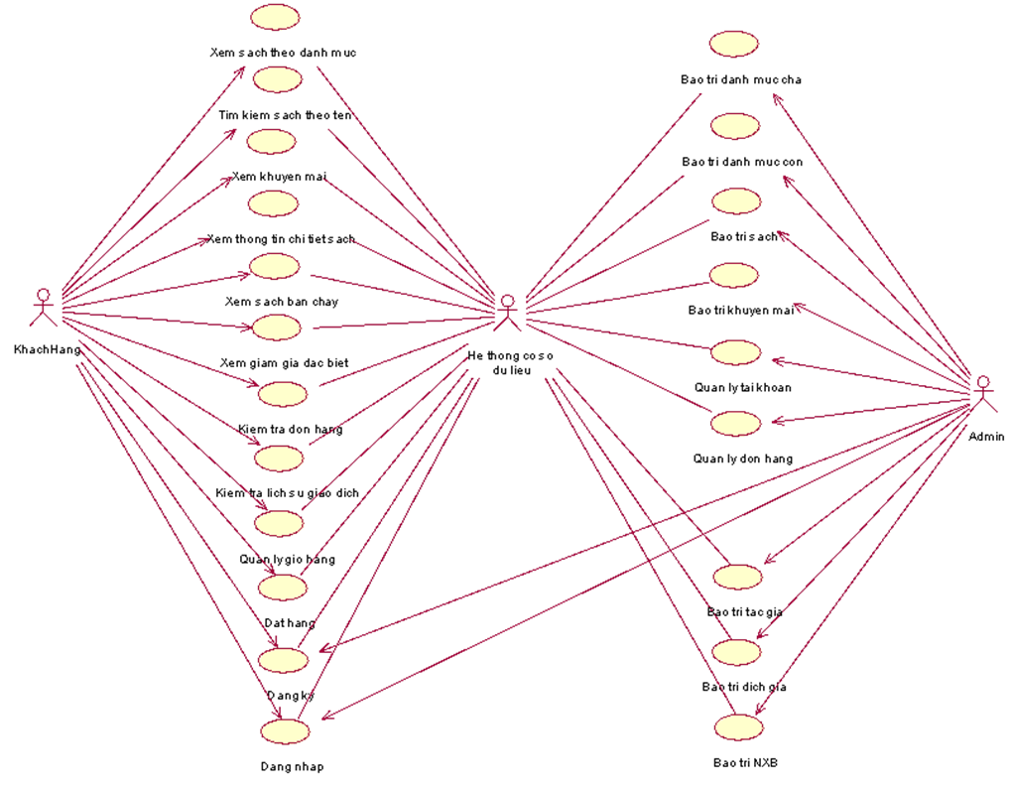*Hình 2.1. Biểu đồ UC tổng quan*

**Xem sách theo danh mục**: cho phép khách hàng xem các cuốn sách theo danh mục được chọn.

**Xem thông tin chi tiết sách**: cho phép khách hàng xem thông tin chi tiết về các cuốn sách

**Xem sách bán chạy**: cho phép khách hàng xem các cuốn sách được bán chạy nhất.

**Xem giảm giá đặc biệt**: cho phép khách hàng xem các cuốn sách được giảm giá đặc biệt

**Xem khuyến mãi**: cho phép khách hàng xem thông tin của các chương trình khuyến mãi

**Tìm kiếm sách theo tên**: cho phép khách hàng tìm kiếm sách theo tên cuốn sách trong ô tìm kiếm

**Kiểm tra đơn hàng**: cho phép khách hàng kiểm tra thông tin đơn hàng đã mua

**Kiểm tra lịch sử giao dịch**: cho phép khách hàng kiểm tra thông tin của các giao dịch đã thực hiện

**Quản lý giỏ hàng**: cho phép khách hàng thêm hàng vào giỏ, xóa mặt hàng trong giỏ, sửa số lượng hàng trong giỏ

**Đặt hàng**: cho phép khách hàng đặt mua các mặt hàng trong giỏ hàng.

**Đăng ký**: cho phép khách hàng đăng ký tài khoản thành viên

**Đăng nhập**: cho phép khách hàng đăng nhập vào tài khoản đã được đăng ký.

**Bảo trì danh mục cha**: cho phép người quản trị xem, thêm, sửa xóa thông tin của bảng DANHMUCCHA.

**Bảo trì danh mục con**: cho phép người quản trị xem, thêm, sửa xóa thông tin của bảng DANHMUCCON.

**Bảo trì sách**: cho phép người quản trị xem, thêm, sửa, xóa thông tin của bảng SACH.

**Bảo trì khuyến mãi**: cho phép người quản trị xem, thêm, sửa, xóa thông tin của bảng KHUYENMAI và SACH_KHUYENMAI

**Quản lý tài khoản**: cho phép người quản trị xem, sửa trạng thái, xóa

thông tin trong bảng TAIKHOAN

**Quản lý đơn hàng**: Cho phép người quản trị xem thông tin trong bảng HOADON và bảng SACH_HOADON, sửa trạng thái của đơn hàng trong bảng HOADON, xóa thông tin trong bảng HOADON và SACH_HOADON.

**Bảo trì tác giả**: cho phép người quản trị xem, thêm, sửa, xóa thông tin của bảng TACGIA.

**Bảo trì dịch giả**: cho phép người quản trị xem, thêm, sửa, xóa thông tin của bảng DICHGIA.

**Bảo trì nhà xuất bản**: cho phép người quản trị xem, thêm, sửa, xóa thông tin của bảng NXB.

**Đăng ký**: cho phép người quản trị đăng ký tài khoản admin

**Đăng nhập**: cho phép người quản trị đăng nhập tài khoản admin đã đăng ký.

Từ hình 2.2. đến hình 2.3. minh họa về các tác nhân và sự phân rã use case của các tác nhân đó

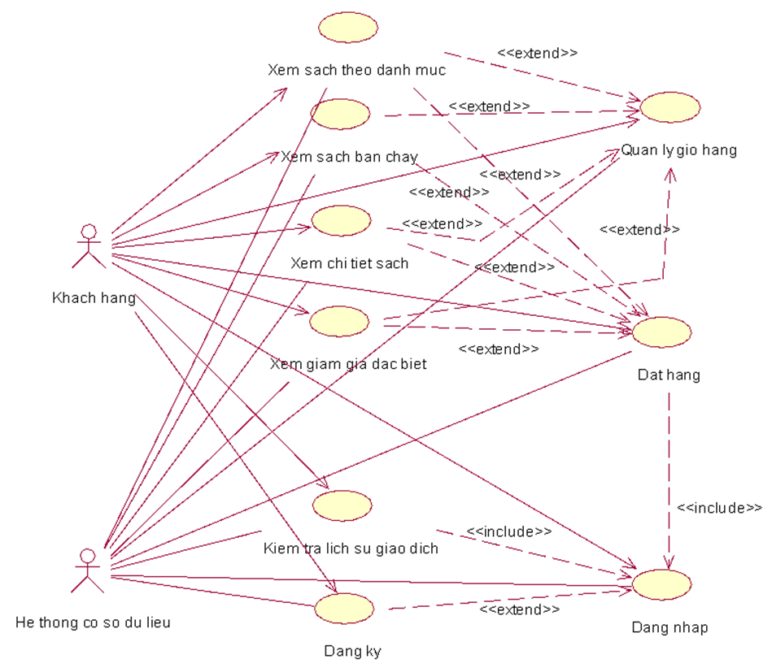

*Hình 2.2. Biểu đồ UC phân rã theo Khách hàng*

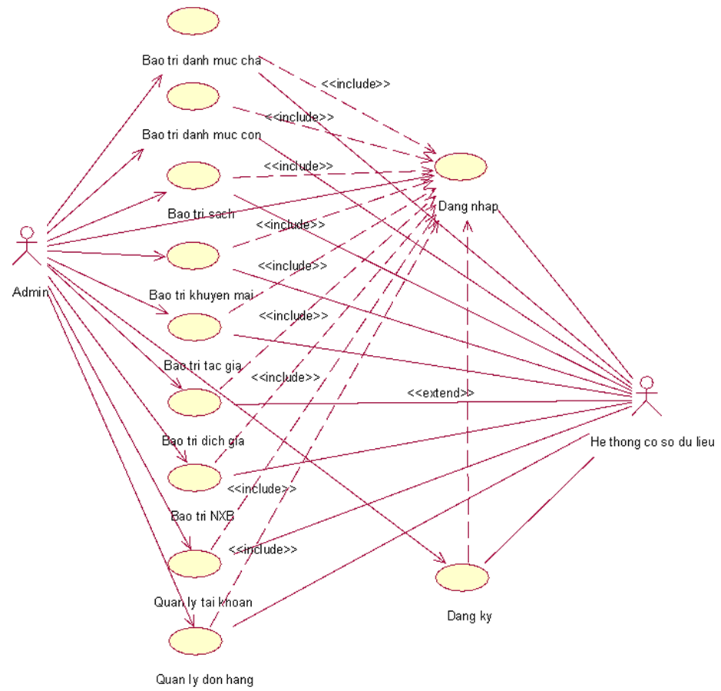

*Hình 2.3. Biểu đồ UC phân rã theo Admin*

#### **2.3.2.2.2. Chức năng Tìm kiếm sách theo tên**

Bảng 2.1. Minh họa về use case Tìm kiếm sách theo tên

|  |  |  |  |
| --- | --- | --- | --- |
| Mã use case | 001 | Tên use case | Tìm kiếm sách theo tên |
| Tác nhân | Khách hàng | | |
| Mô tả | *Tác nhân khách hàng sử dụng chức năng này vào việc tìm kiếm sách theo tên* | | |
| Sự kiện kích hoạt chức năng | Khách hàng click vào ô “Tìm kiếm sách” trên giao diện | | |
| Tiền điều kiện | Không có | | |
| Luồng sự kiện chính | |  |  |  | | --- | --- | --- | | # | Thực hiện bởi | Hành động | | 1 | Khách hàng | kích vào ô “Tìm kiếm sách” trên trang web | | 2 | Khách hàng | nhập tên sách hoặc tên tác giả mong muốn vào ô tìm kiếm | | 3 | Khách hàng | click vào biểu tượng tìm kiếm | | 4 | Hệ thống | Tiến hành kiểm tra thông tin trong bảng TACGIA và bảng SACH và sau đó hiển thị ảnh bìa từ bảng SACH của các đầu sách có kết quả liên quan đến thông tin khách hàng muốn tìm kiếm | | | |
| Luồng sự kiện thay thế | |  |  |  | | --- | --- | --- | | # | Thực hiện bởi | Hành động | | 2a | Khách hàng | Nhập thông tin tìm kiếm không tồn tại | | 4a | Hệ thống | Không hiển thị thông tin gì | | | |
| Hậu điều kiện | Không có | | |

**Biểu đồ trình tự**

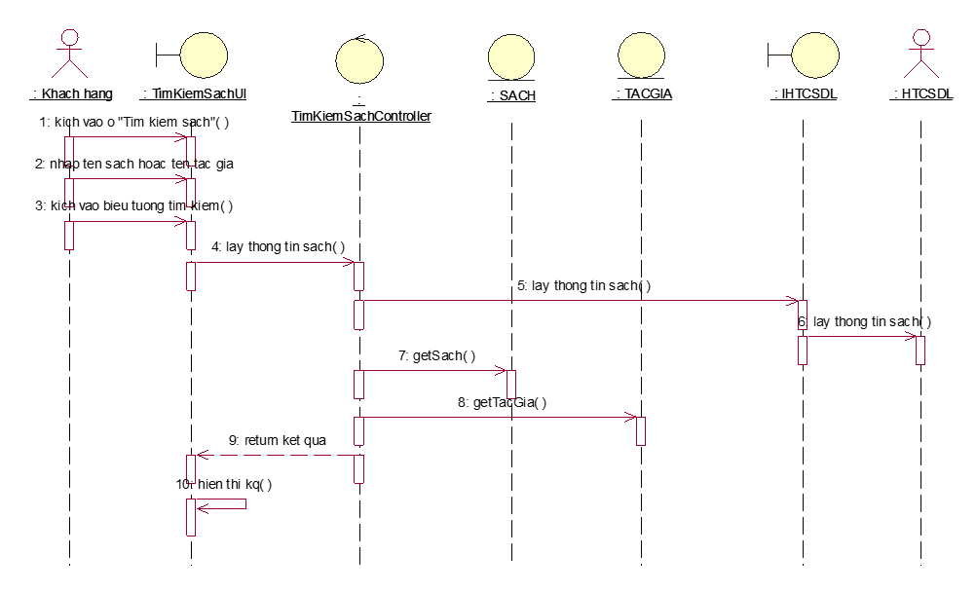*Hình 2.4. Biểu đồ trình tự của chức năng Tìm kiếm sách theo tên*

**Biểu đồ VOPC**

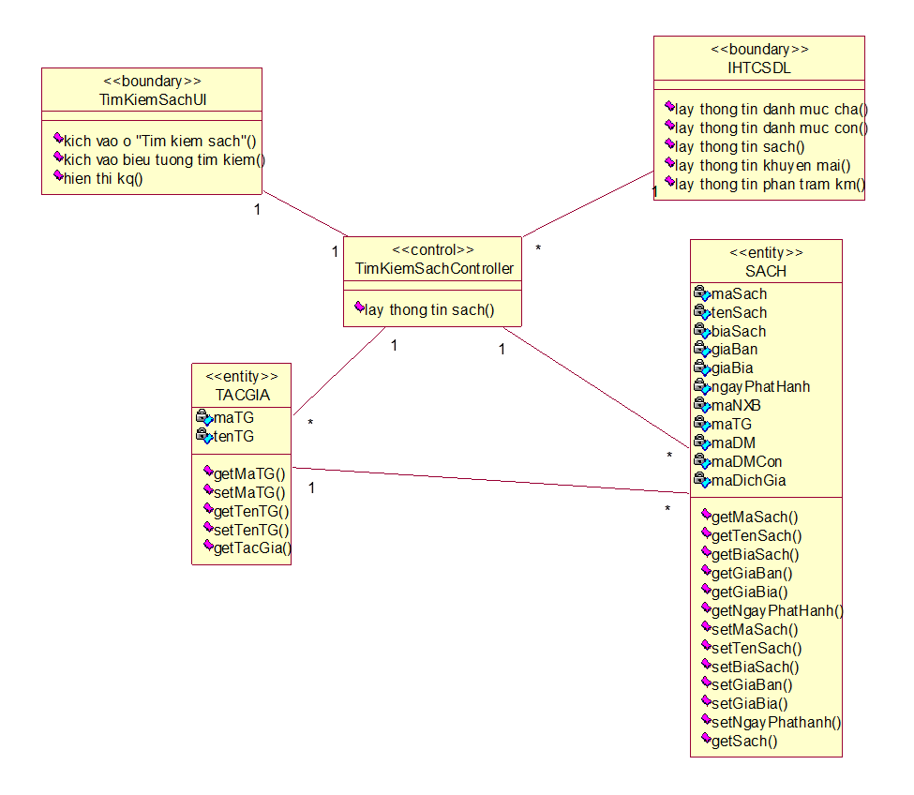*Hình 2.5. Biểu đồ VOPC của chức năng Tìm kiếm sách theo tên*

#### **2.3.2.2.3. Chức năng Quản lý giỏ hàng**

Bảng 2.2. Minh họa về use case Quản lý giỏ hàng

|  |  |  |  |
| --- | --- | --- | --- |
| Mã Use case | 002 | Tên Use case | Quản lý giỏ hàng |
| Tác nhân | Khách hàng | | |
| Mô tả | Tác nhân khách hàng sử dụng chức năng này vào việc quản lý giỏ hàng cua mình trên hệ thống | | |
| Sự kiện kích hoạt chức năng | Kích chuột vào biểu tượng giỏ hàng trên góc phải màn hình | | |
| Tiền điều kiện | Không có | | |
| Luồng sự kiện chính | |  |  |  | | --- | --- | --- | | **#** | **Thực hiện bởi** | **Hành động** | | 1 | Khách hàng | Kích chuột vào biểu tượng giỏ hàng trên góc phải màn hình | | 2 | Hệ thống | Lấy thông tin tên sản phẩm , đơn giá, số lượng, ngày lập, địa chỉ giao hàng, mã khách hàng,mã hóa đơn từ bảng HOADON và bảng SACH_HOADON hiển thị lên màn hình. | | 3 | Khách hàng | Click vào “xóa” trên cùng một dòng với sản phẩm | | 4 | Hệ thống | xóa thông tin sản phẩm ra khỏi giỏ hàng và cập nhật lại danh sách sản phẩm. Use case kết thục | | | |
| Luồng sự kiện thay thế | |  |  |  | | --- | --- | --- | | **#** | **Thực hiện bởi** | **Hành động** | | 1a | Khách hàng | Khi người dùng kích chuột vào biểu tượng giỏ hàng, hệ thống không hiển thị ra thông tin giỏ hàng . | | 1b | Hệ thống | Hiển thị ra màn hình “Không có sản phẩm nào trong giỏ”. | | 2 | Hệ thống | Tại bất kỳ thời điểm nào trong quá trình thực hiện use case, nếu không kết nối được với cơ sở dữ liệu của hệ thống thì hệ thống sẽ hiển thị ra một thông báo lỗi . | | | |
| Hậu điều kiện | không có | | |

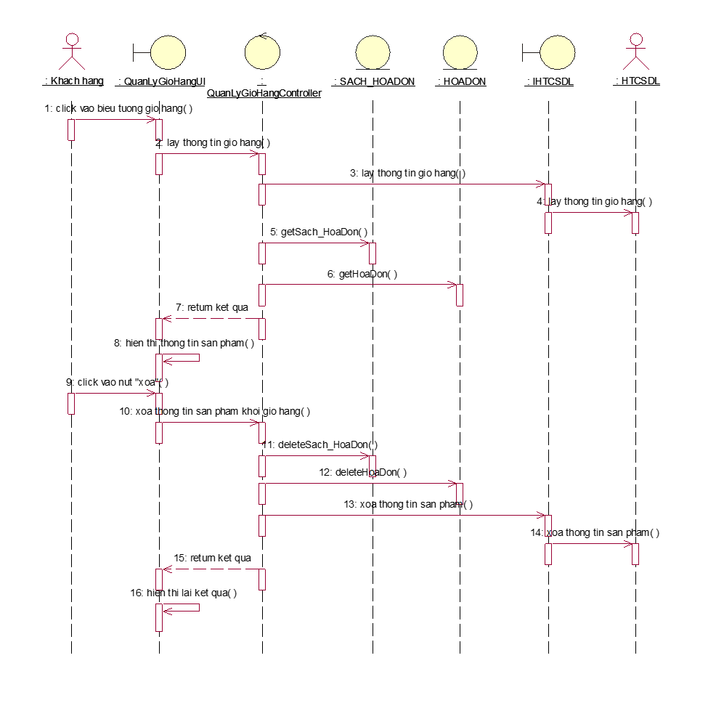

*Hình 2.6. Biểu đồ trình tự của chức năng Quản lý giỏ hàng*

**Biểu đồ VOPC**

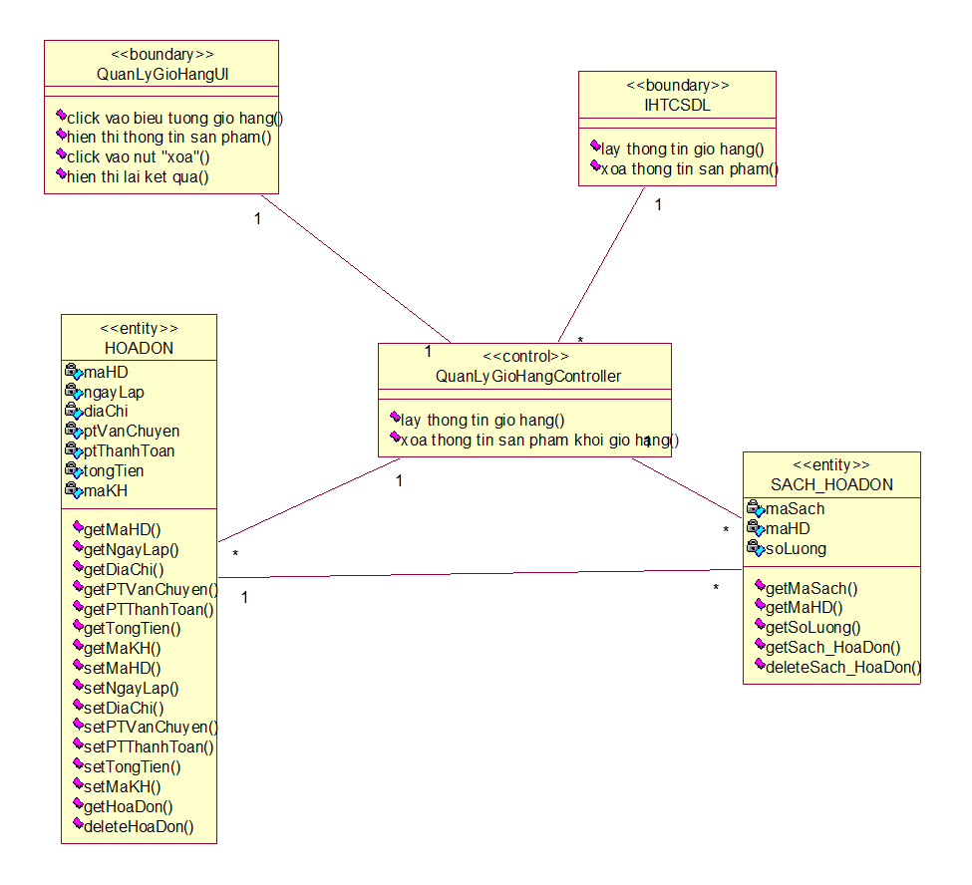

*Hình 2.7. Biểu đồ VOPC của chức năng Quản lý giỏ hàng*

#### **2.3.2.2.4. Chức năng Bảo trì sách**

Bảng 2.3. Minh họa về use case Bảo trì sách

| Mã Use case | 003 | Tên Use case | Bảo trì sách |
| --- | --- | --- | --- |
| Tác nhân | Người quản trị | | |
| Mô tả | Tác nhân người quản trị sử dụng chức năng này vào việc xem , thêm, sửa, xóa sách trong bảng SACH | | |
| Sự kiện kích hoạt chức năng | Người quản trị kích vào nút “Bảo trì sách” trên menu quản trị. | | |
| Tiền điều kiện | Không có | | |
| Luồng sự kiện chính | |  |  |  | | --- | --- | --- | | **#** | **Thực hiện bởi** | **Hành động** | | 1 | Người quản trị | kích vào nút “Bảo trì sách” trên menu quản trị | | 2 | Hệ thống | lấy thông tin chi tiết của các sách gồm: mã sản phẩm, tên sản phẩm,số trang, kích thước, ngày phát hành, giá bìa, giới thiệu, ảnh bìa, tác giả, dịch giả, nhà xuất bản từ bảng SACH, TACGIA, DICHGIA, NXB trong cơ sở dữ liệu và hiển thị danh sách các cuốn sách lên màn hình. | | 3 | Người quản trị | kích vào nút “Thêm mới” trên cửa sổ danh sách các cuốn sách | | 4 | Hệ thống | hiển thị màn hình yêu cầu nhập thông tin chi tiết cho các cuốn sách gồm mã sản phẩm, tên sản phẩm, số trang, kích thước, ngày phát hành, giá bìa, giới thiệu, ảnh bìa, nhà xuất bản, tác giả, dịch giả. | | 5 | Người quản trị | nhập thông tin của tên sản phẩm, số trang, kích thước, ngày phát hành, giá bìa, giới thiệu, ảnh bìa, nhà xuất bản, tác giả, dịch giả và kích vào nút “Tạo” | | 6 | Hệ thống | sinh một mã sản phẩm mới, tạo một sản phẩm trong bảng SACH, TACGIA, DICHGIA, NXB và hiển thị danh sách các cuốn sách đã được cập nhật. | | 7 | Người quản trị | kích vào nút “Sửa” trên một dòng sản phẩm | | 8 | Hệ thống | lấy thông tin cũ của sách được chọn gồm: mã sản phẩm, tên sản phẩm, số trang, kích thước, ngày phát hành, giá bìa, giới thiệu, ảnh bìa, nhà xuất bản, tác giả, dịch giả từ bảng SACH, TACGIA, DICHGIA, NXB và hiển thị lên màn hình | | 9 | Người quản trị | nhập thông tin mới tên sản phẩm, số trang, kích thước, ngày phát hành, giá bìa, giới thiệu, ảnh bìa, nhà xuất bản, tác giả, dịch giả và kích vào nút “Cập nhật”. | | 10 | Hệ thống | sửa thông tin của sách được chọn trong bảng SACH, TACGIA, DICHGIA, NXB và hiển thị danh sách sản phẩm đã cập nhật | | 11 | Người quản trị | kích vào nút “Xóa” trên một dòng sản phẩm | | 12 | Hệ thống | hiển thị một màn hình yêu cầu xác nhận xóa | | 13 | Người quản trị | kích vào nút “Đồng ý” | | 14 | Hệ thống | xóa sách được chọn khỏi bảng SACH, TACGIA, DICHGIA, NXB và hiển thị danh sách các cuốn sách đã cập nhật | | | |
| Luồng sự kiện thay thế | |  |  |  | | --- | --- | --- | | **#** | **Thực hiện bởi** | **Hành động** | | 5a,9a | Người quản trị | thông tin sách không hợp lệ | | 6a,10a | Hệ thống | hiển thị thông báo lỗi yêu cầu nhập lại | | 5a,9a | Người quản trị | có thể nhập lại để tiếp tục hoặc kích vào nút “Hủy bỏ” để kết thúc | | 5a,9a | Người quản trị | kích vào nút “Hủy bỏ” | | 6a,10a | Hệ thống | sẽ bỏ qua thao tác thêm mới hoặc sửa chữa tương ứng và hiển thị danh sách các cuốn sách | | 13a | Người quản trị | kích vào nút “Không đồng ý” | | 14a | Hệ thống | bỏ qua thao tác xóa và hiển thị danh sách các cuốn sách | |  | Hệ thống | Tại bất kỳ thời điểm nào trong quá trình thực hiện use case nếu không kết nối được với cơ sử dữ liệu thì hệ thống sẽ hiển thị một thông báo lỗi | | | |
| Hậu điều kiện | Sau khi kết thúc hoạt động | | |

***Biểu đồ tuần tự***

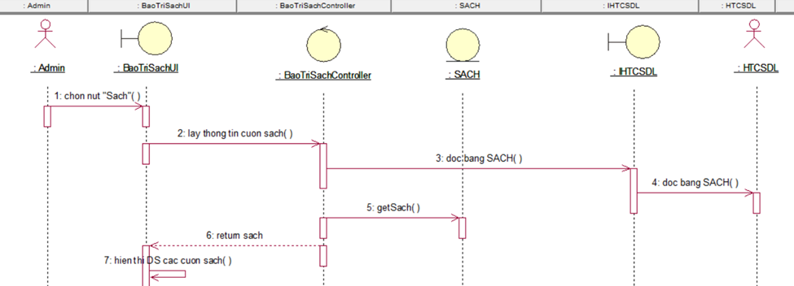

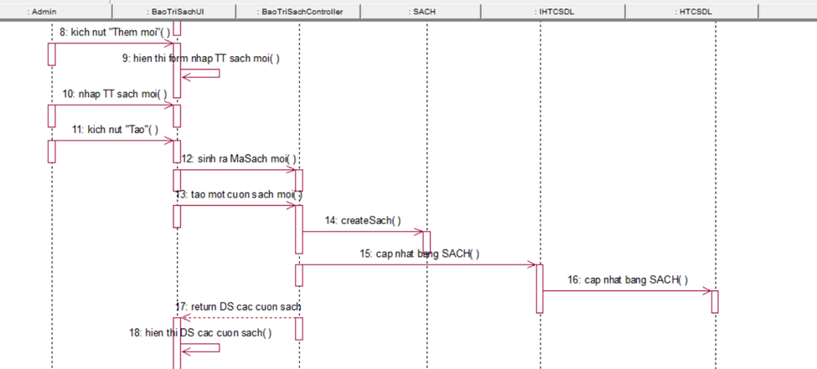

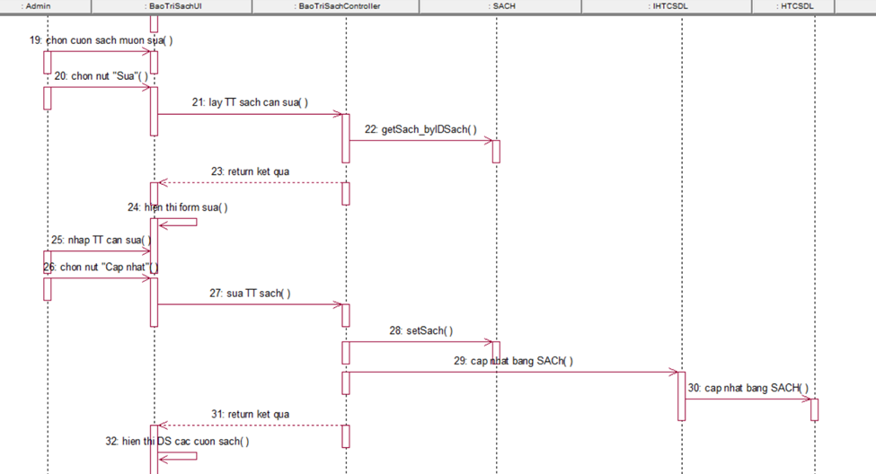

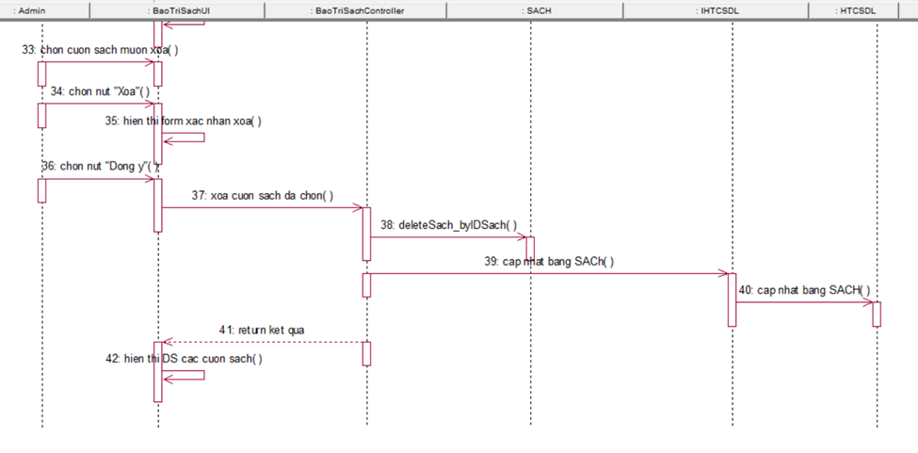

*Hình 2.8. Biểu đồ trình tự của chức năng Bảo trì sách*

***Biểu đồ VOPC***

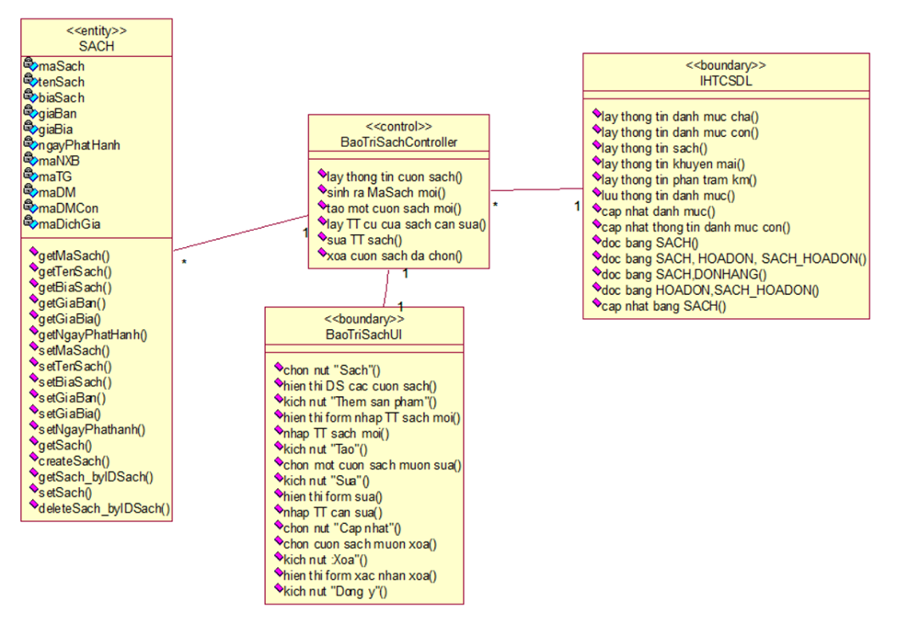

*Hình 2.9. Biểu đồ VOPC của chức năng Bảo trì sách*

#### **2.3.2.2.5. Chức năng Đăng nhập**

Bảng 2.4. Minh họa về use case Đăng nhập

|  |  |  |  |
| --- | --- | --- | --- |
| Mã use case | 004 | Tên use case | Đăng nhập |
| Tác nhân | Khách hàng | | |
| Mô tả | *Tác nhân khách hàng sử dụng chức năng này vào việc đăng nhập vào tài khoản* | | |
| Sự kiện kích hoạt chức năng | Khách hàng kích chuột vào ô “Đăng nhập” | | |
| Tiền điều kiện | Người dung đã có tài khoản trên website | | |
| Luồng sự kiện chính | |  |  |  | | --- | --- | --- | | # | Thực hiện bởi | Hành động | | 1 | Khách hàng | kích vào ô “Đăng nhập” trong hệ thống | | 2 | Hệ thống | Hiển thị màn hình đăng nhập lên và sau đó yêu cầu khách hàng nhập tài khoản, mật khẩu | | 3 | Khách hàng | nhập thông tin tài khoản và mật khẩu của mình và sau đó kích vào nút “Đăng nhập”. | | 4 | Hệ thống | Kiểm tra tài khoản và mật khẩu của người dùng trong bảng TAIKHOAN và hiển thị lên màn hình. | | | |
| Luồng sự kiện thay thế | |  |  |  | | --- | --- | --- | | # | Thực hiện bởi | Hành động | | 3a | Khách hàng | nhập sai tài khoản hoặc sai mật khẩu | | 4a | Hệ thống | Hiển thị thông báo lỗi | | 4b | Hệ thống | Tại bất kỳ thời điểm nào trong quá trình thực hiện use case, nếu không kết nối được với CSDL thì hệ thống sẽ thông báo lỗi. | | | |
| Hậu điều kiện | Không có | | |

***Biểu đồ trình tự luồng cơ bản***

***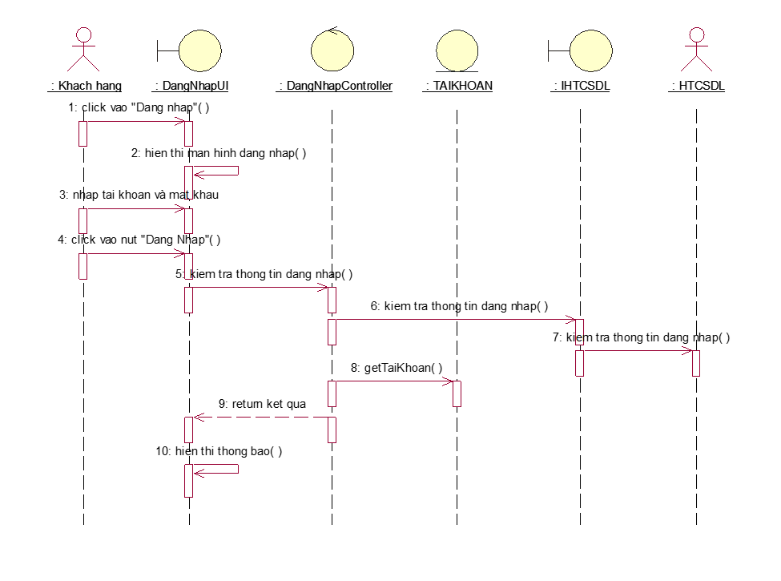****Hình 2.10. Biểu đồ trình tự của chức năng Đăng nhập*

***Biểu đồ VOPC***

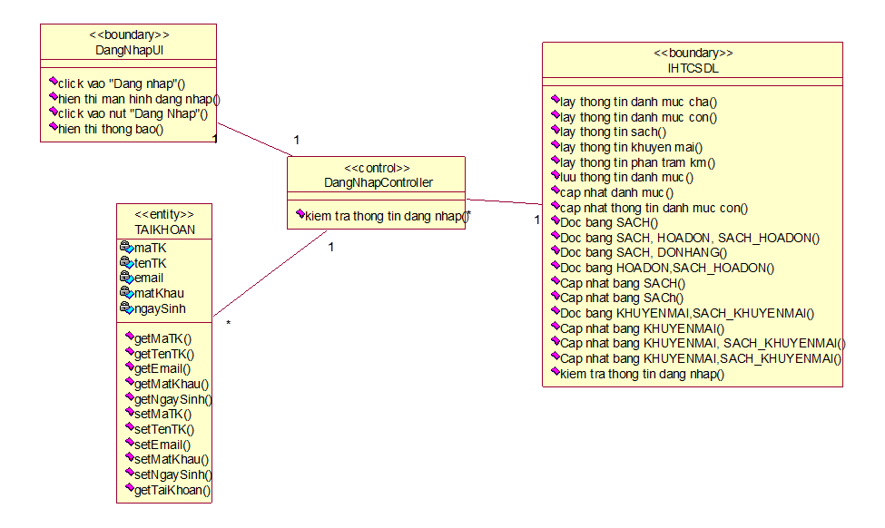

*Hình 2.11. Biểu đồ VOPC của chức năng Đăng nhập*

#### **2.3.2.2.6. Biểu đồ thực thể liên kết**

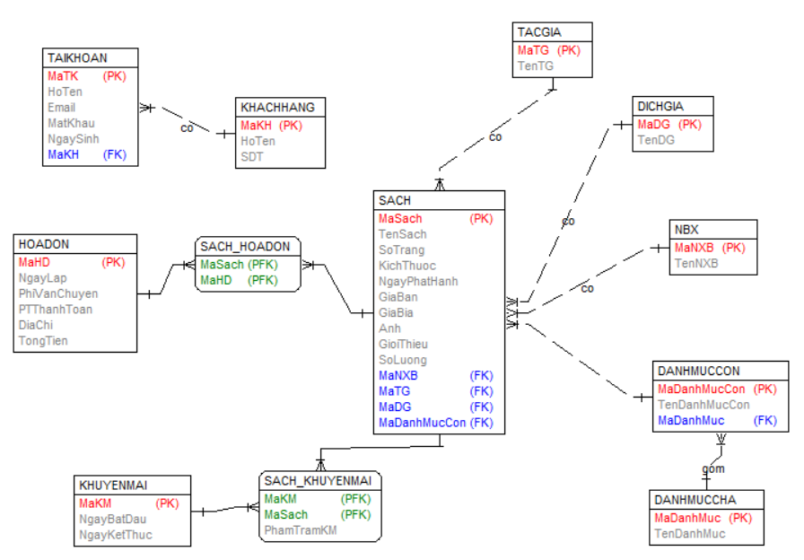

*Hình 2.12. Biểu đồ thực thể liên kết*

## **2.3.3. Yêu cầu phi chức năng**

### **2.3.3.1. Giao diện người dùng**

* Giao diện bắt mắt, dễ nhìn và thân thiện với người sử dụng.
* Dễ sử dụng.
* Sáng màu.

### **2.3.3.2. Tính bảo mật và các ràng buộc**

* Yêu cầu khả dụng: dễ sử dụng thân thiện với người dùng
* Xây dựng trang web không cần quá nhiều ngôn ngữ phức tạp
* Trang web phù hợp với các hình thức tra cứu: Chrome, google, ...
* Trang web có thể xem với chất lượng tốt trên nhiều thiết bị: laptop, điện thoại, ipad,...
* Hiệu suất, thời gian phản hồi
* Ngôn ngữ hệ thống: Tiếng Việt và Tiếng Anh
* Sức chứa giỏ hàng
* Độ khả dụng
* Độ tin cậy
* Khả năng phục hồi
* Khả năng bảo trì hệ thống
* Khả năng sử dụng
* Khả năng tương tác
* Khả năng quản lý lượng khách hàng
* Môi trường cài đặt: Windows
* Phù hợp với khả năng, đạo đức nghề nghiệp
* Đảm bảo an toàn thông tin cho người sử dụng.

# **Kết luận chương 2**

* Nắm được tác nhân và chức năng của hệ thống;
* Biết được cách vẽ use case và cách làm quy trình nghiệp vụ để có thể phát triển hệ thống.
* Xác định được biểu đồ lớp các thực thể (class Diagram) để mô tả cấu trúc dữ liệu được sử dụng trong hệ thống.

Sau khi đã viết tài liệu đặc tả yêu cầu phần mềm thì chương 2 sẽ tiến hành đặc tả thiết kế phần mềm, thiết kế giao diện và thiết kế cơ sở dữ liệu.

**CHƯƠNG 3. THIẾT KẾ PHẦN MỀM**

# **3.1. Tổng quan về thiết kế phần mềm**

## **3.1.1. Vai trò và các nhiệm vụ trong hoạt động thiết kế phần mềm**

* Đặc điểm:

* Là quá trình chuyển hóa các đặc tả yêu cầu phần mềm thành một biểu diễn thiết kế của hệ thống phần mềm cần xây dựng, sao cho người lập trình có thể ánh xạ nó thành một chương trình

* Vai trò:

* Là cách duy nhất để chuyển hóa một cách chính xác các yêu cầu của khách hàng thành mô hình thiết kế hệ thống phần mềm cuối cùng làm cơ sở cho việc triển khai chương trình phần mềm
* Là công cụ giao tiếp giữa các nhóm cùng tham gia phát triển sản phẩm, quản lý rủi ro, thu được phần mềm hiệu quả
* Là tài liệu cung cấp đầy đủ các thông tin cần thiết để bảo trì hệ thống
* Nếu không có thiết kế thì hệ thống không tin cậy dẫn tới nguy cơ thất bại
* Thiết kế tốt là chìa khóa làm cho phần mềm trở nên hữu hiệu

* Vị trí: Sau khi phân tích định nghĩa các yêu cầu, ràng buộc của sản phẩm phần mềm thì ta sẽ qua phần thiết kế phần mềm.

* Các hoạt động và sản phẩm thiết kế : Gồm các hoạt động

* Thiết kế kiến trúc: Xác định các hệ con tạo nên hệ thống tổng thể và mối quan hệ giữa chúng
* Đặc tả trừu tượng: Mô tả trừu tượng các dịch vụ của hệ con
* Thiết kế giao diện thành phần
* Thiết kế cấu trúc dữ liệu
* Thiết kế hệ thống giao diện người dùng
* Thiết kế các thành phần
* Thiết kế thủ tục

* Nhiệm vụ:

* Nghiên cứu để hiểu vấn đề
* Chọn một số giải pháp thiết kế và xác định các đặc điểm thô của nó
* Mô tả trừu tượng cho mỗi giải pháp thiết kế, các sai sót cần phát hiện và chỉnh sửa trước khi lập tài liệu thiết kế chính thức

## **3.1.2. Chiến lược thiết kế phần mềm**

Nhóm chúng em chọn chiến lược thiết kế hướng đối tượng. Chiến lược thiết kế hướng đối tượng có các đặc điểm như sau:

Hệ thống được nhìn nhận như một bộ các đối tượng (chứ không phải là bộ các chức năng). Hệ thống được phân tán, mỗi đối tượng có những thông tin trạng thái riêng của nó. Đối tượng là một bộ các thuộc tính xác định trạng thái của đối tượng đó và các phép toán của nó. Nó được thừa kế từ một vài lớp đối tượng lớp cao hơn, sao cho dễ định nghĩa nó chỉ cần nêu đủ các khác nhau giữa nó và các lớp cao hơn nó.

Che dấu thông tin là chiến lược thiết kế dấu càng nhiều thông tin trong các thành phần càng hay. Cái đó ngầm hiểu rằng việc kết hợp điều khiển logic và cấu trúc dữ liệu được thực hiện trong thiết kế càng chậm càng tốt. Liên lạc thông qua các thông tin trạng thái dùng chung (các biến tổng thể) là ít nhất, nhờ vậy khả năng hiểu là được tăng lên. Thiết kế là tương đối dễ thay đổi vì sự thay đổi một thành phần không thể không dự kiến các hiệu ứng phụ trên các thành phần khác.

* Thiết kế hướng đối tượng có ba đặc trưng:

* Vùng dữ liệu dùng chung là bị loại bỏ. Các đối tượng liên lạc với nhau bằng cách trao đổi thông báo chứ không phải bằng các biến dùng chung.
* Các đối tượng là các thực thể độc lập mà chúng sẵn sàng được thay đổi vì rằng tất cả các trạng thái và các thông tin biểu diễn là chỉ ảnh hưởng trong phạm vi chính đối tượng đó thôi. Các thay đổi về biểu diễn thông tin có thể được thực hiện không cần sự tham khảo tới các đối tượng hệ thống khác.
* Các đối tượng có thể phân tán và có thể hành động tuần tự hoặc song song. Không cần có quyết định về tính song song ngay từ một giai đoạn sớm của quá trình thiết kế.

* Ưu điểm của chiến lược thiết kế hướng đối tượng:

* Dễ bảo trì vì các đối tượng là độc lập. Các đối tượng có thể hiểu và cải biên như là một thực thể độc lập. Thay đổi trong thực hiện một đối tượng hoặc thêm các dịch vụ sẽ không làm ảnh hưởng tới các đối tượng hệ thống khác.
* Các đối tượng là các thành phần dùng lại được thích hợp (do tính độc lập của chúng). Một thiết kế có thể dùng lại được các đối tượng đã được thiết kế trong các bản thiết kế trước đó.
* Đối với một vài lớp hệ thống, có một phản ánh rõ ràng giữa các thực thể có thực (chẳng hạn như các thành phần phần cứng) với các đối tượng điều khiển có trong hệ thống. Điều này cải thiện được tính dễ hiểu của thiết kế.

* Nhược điểm của chiến lược thiết kế hướng đối tượng:

* Sự nhận minh các đối tượng hệ thống thích hợp là khó khăn. Cách nhìn tự nhiên nhiều hệ thống là cách nhìn chức năng và việc thích nghi với cách nhìn hướng đối tượng đôi khi là khó khăn.
* Phương pháp thiết kế hướng đối tượng vẫn còn là tương đối chưa chín muồi và đang thay đổi mau chóng.

## **3.1.3. Công cụ hỗ trợ thiết kế phần mềm**

Phần mềm Rational Rose: Rational Rose là phần mềm công cụ hỗ trợ mạnh cho phân tích, thiết kế hệ thống phần mềm theo hướng đối tượng. Mô hình Rational Rose là bức tranh hệ thống, nó bao gồm toàn bộ các biểu đồ của UML, tác nhân, ca sử dụng, đối tượng, lớp, thành phần và các nút triển khai trong hệ thống. Công cụ giúp mô tả chi tiết hệ thống bao gồm những gì và chúng làm việc ra sao, để người phát triển hệ thống có thể sử dụng mô hình lập kế hoạch chi tiết cho việc xây dựng hệ thống.

Mockups (hay mockup): là mô hình thu nhỏ, là hình ảnh mô phỏng mẫu thiết kế của designer dưới dạng file vector hoặc PSD được thiết kế sẵn. Mockups thường được đưa vào sử dụng để trình diễn, giảng dạy, đánh giá thiết kế, quảng bá hay các mục đích khác. Một số vai trò của Mockups như trực quan với các bên liên quan, dễ dàng sửa đổi, làm tăng cuốn hút cho thiết kế, dễ khiến khách hàng hài lòng, tiết kiệm thời gian, chi phí.

# **3.2. Tài liệu thiết kế phần mềm**

## **3.2.1. Giới thiệu**

### **3.2.1.1. Mục đích tài liệu**

Tài liệu này mô tả chi tiết về thiết kế phần mềm Quản lý bán sách của nhà sách Nhã Nam sao cho người lập trình có thể ánh xạ nó thành một chương trình có thể hoạt động được của nhà sách Nhã Nam .

### **3.2.1.2. Phạm vi tài liệu**

Tài liệu này là cơ sở giao tiếp của các thành viên trong đội phát triển dự án phần mềm Quản lý bán sách của nhà sách Nhã Nam và tài liệu này cũng là căn cứ trong hoạt động kiểm thử, vận hành và bảo trì phần mềm.

### **3.2.1.3. Tài liệu tham khảo**

Tài liệu thiết kế phần mềm dựa trên các tài liệu tham khảo sau:

* *Giáo trình nhập môn công nghệ phần mềm* – Phùng Đức Hoà , Nhà xuất bản Thống kê ( xuất bản năm 2019)
* *Học liệu Nhập môn Công nghệ phần* *mềm* – Hệ thống học kết hợp trên trang Sinh viên trường Đại học Công Nghiệp Hà Nội

### **3.2.1.4. Bố cục tài liệu thiết kế phần mềm**

Ngoài phần giới thiệu, cấu trúc Tài liệu mô tả thiết kế phần mềm Quản lý bán sách của nhà sách Nhã Nam còn gồm các nội dung chính sau:

- Tổng quan về phần mềm;

- Thiết kế kiến trúc phần mềm;

- Thiết kế dữ liệu;

- Thiết kế các thành phần phần mềm;

- Thiết kế giao diện;

- Phụ lục

## **3.2.2. Tổng quan về phần mềm**

Phần mềm Quản lý bán sách của nhà sách Nhã Nam cung cấp cho nhà quản lý một công cụ đơn giản trong việc quản lý mua, bán sách online. Mặt khác nó cũng cung cấp thông tin đầy đủ, đa dạng về các loại sách, về các chương trình của nhà sách, giúp khách hàng dễ dàng trong việc đặt hàng và mua hàng online.

Phần mềm Quản lý bán sách của nhà sách Nhã Nam có các chức năng chính như sau:

* Xem sách theo danh mục
* Kiểm tra đơn hàng
* Quản lý giỏ hàng
* Xem khuyến mãi
* Xem giảm giá đặc biệt

….

## **3.2.3. Thiết kế kiến trúc phần mềm**

### **3.2.3.1. Mô hình kiến trúc**

#### **3.2.3.1.1. Kiến trúc phần mềm và vai trò**

Kiến trúc phần mềm (Software Architecture) chỉ một cấu trúc phần mềm và qua đó cung cấp một sự tích hợp chặt về mặt khái niệm của hệ thống.

Có vai trò quan trọng trong phát triển phần mềm, gồm 3 vai trò (theo BASS):

➢ Công cụ giao tiếp giữa những người liên quan

➢ Để phân tích hệ thống

➢ Sử dụng lại ở quy mô lớn

Kiến trúc không phải là thành phần hoạt động nhưng nó có tác động sâu rộng đến quá trình phát triển phần mềm , nó là 1 mô tả phần mềm cho phép các kỹ sư thực hiện công việc:

➢ Tăng cường hiểu biết về hệ thống cần xây dựng

➢ Phân tích hiệu quả

➢ Xem xét, sửa đổi kiến trúc từ sớm, giảm rủi ro

#### **3.2.3.1.2. Các mô hình kiến trúc phổ dụng**

1. Kiến trúc hướng đối tượng.

* Khái niệm: là một phần của chiến lược phát triển định hướng đối tượng.
* Đầu vào là các mô hình nhận được ở giai đoạn phân tích
* Gồm các bước:
* Xác định các bước của hệ thống
* Sắp xếp thứ tự ưu tiên các gói
* Với mỗi gói thiết kế ca sử dụng tương ứng
* Xây dựng biểu đồ tương tác
* Thiết kế chi tiết các lớp
* Phân tích và hoàn thiện biểu đồ lớp dựa trên mẫu thiết kế.
* Kiến trúc hướng đối tượng được minh họa qua biểu đồ thành phần như hình 3.1.

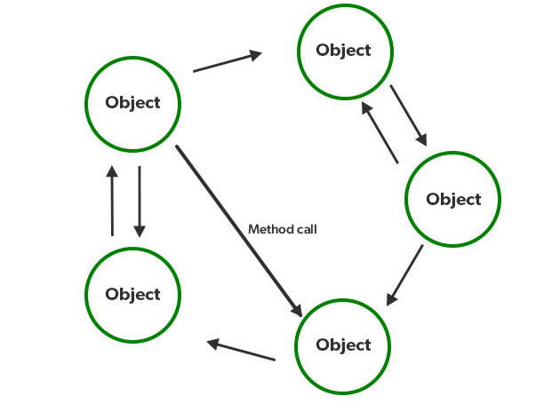

*Hình 3.1. Kiến trúc Hướng đối tượng*

1. Kiến trúc client-server

* Là một mô hình điện toán trong đó máy chủ lưu trữ, phân phối và quản lý hầu hết các tài nguyên và dịch vụ mà máy khách yêu cầu.
* Nó còn được gọi là mô hình điện toán nối mạng hoặc mạng máy chủ máy khách vì tất cả các yêu cầu và dịch vụ đều được phân phối qua mạng.
* Kiến trúc Client-Server được minh họa qua biểu đồ thành phần như hình 3.2 :

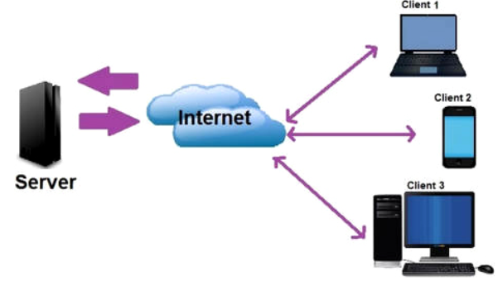

*Hình 3.2. Kiến trúc Client-Server*

### **3.2.3.2. Mô tả kiến trúc**

Phần mềm quản lý bán sách cho nhà sách Nhã Nam sử dụng mô hình Client-Server

- Client: Khách hàng, nhân viên,thủ kho, người quản trị hệ thống

- Server: Web Server/ Máy chủ vận hành website

Client sẽ truy cập website, thực hiện các thao tác với các chức năng tương ứng, yêu cầu của người dùng sẽ được gửi lên hệ thống (request message) .

Server: website sẽ nhận yêu cầu của người dùng và phản hồi lại các yêu cầu và đưa ra các chức năng tương ứng với yêu cầu (response message)

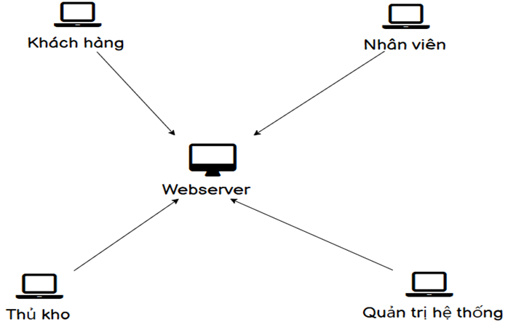

*Hình 3.3. Mô hình Client-Server giữa người dùng và hệ thống*

## **3.2.4. Thiết kế dữ liệu**

Các bảng dữ liệu trong cơ sở dữ liệu:

*Bảng 2.5. Bảng thực thể Sách*

|  |  |  |  |  |  |
| --- | --- | --- | --- | --- | --- |
| STT | Tên thuộc tính | Kiểu | Ràng buộc | Khóa chính/ Khóa ngoại | Mô tả |
| 1 | maSach | nchar(15) | Not null | PK | Mã sách |
| 2 | tenSach | nvarchar(50) | Null |  | Tên sách |
| 3 | soTrang | int | Null |  | Số trang |
| 4 | kichThuoc | float | Null |  | Kích thước |
| 5 | ngayPhatHanh | datetime | Null |  | Ngày phát hành |
| 6 | giaBan | money | Null |  | Giá Bán |
| 7 | giaBia | money | Null |  | Giá Bìa |
| 8 | anh | binary | Null |  | Ảnh |
| 9 | gioiThieu | nvarchar(Max) | Null |  | Giới thiệu |
| 10 | soLuong | int | Null |  | Số lượng |
| 11 | maTacGia | nchar(15) | Not null | FK | Mã tác giả |
| 12 | maDichGia | nchar(15) | Not null | FK | Mã dịch giả |
| 13 | maNXB | nchar(15) | Not null | FK | Mã nxb |
| 14 | maDanhMucCon | nchar(15) | Not null | FK | Mã danh mục con |

*Bảng 2.6. Bảng thực thể Tác giả*

|  |  |  |  |  |  |
| --- | --- | --- | --- | --- | --- |
| STT | Tên thuộc tính | Kiểu | Ràng buộc | Khóa chính/ Khóa ngoại | Mô tả |
| 1 | maTG | nchar(15) | Not null | PK | Mã tác giả |
| 2 | tenTG | nvarchar(50) | Null |  | Tên tác giả |

*Bảng 2.7. Bảng thực thể Dịch giả*

|  |  |  |  |  |  |
| --- | --- | --- | --- | --- | --- |
| STT | Tên thuộc tính | Kiểu | Ràng buộc | Khóa chính/ Khóa ngoại | Mô tả |
| 1 | maDG | nchar(15) | Not null | PK | Mã dịch giả |
| 2 | tenDG | nvarchar(50) | Null |  | Tên dịch giả |

*Bảng 2.8. Bảng thực thể Nhà xuất bản*

|  |  |  |  |  |  |
| --- | --- | --- | --- | --- | --- |
| STT | Tên thuộc tính | Kiểu | Ràng buộc | Khóa chính/ Khóa ngoại | Mô tả |
| 1 | maNXB | nchar(15) | Not null | PK | Mã nhà xuất bản |
| 2 | tenNXB | nvarchar(50) | Null |  | Tên nhà xuất bản |

*Bảng 2.9. Bảng thực thể Danh mục con*

|  |  |  |  |  |  |
| --- | --- | --- | --- | --- | --- |
| STT | Tên thuộc tính | Kiểu | Ràng buộc | Khóa chính/ Khóa ngoại | Mô tả |
| 1 | maDanhMucCon | nchar(15) | Not null | PK | Mã danh mục con |
| 2 | tenDanhMucCon | nvarchar(50) | Null |  | Tên danh mục con |
| 3 | maDanhMucCha | nchar(15) | Not null | FK | Mã danh mục cha |

*Bảng 2.10. Bảng thực thể Danh mục cha*

|  |  |  |  |  |  |
| --- | --- | --- | --- | --- | --- |
| STT | Tên thuộc tính | Kiểu | Ràng buộc | Khóa chính/ Khóa ngoại | Mô tả |
| 1 | maDanhMucCha | nchar(15) | Not null | PK | Mã danh mục cha |
| 2 | tenDanhMucCha | nvarchar(50) | Null |  | Tên danh mục cha |

*Bảng 2.11. Bảng thực thể Sách- Khuyến mãi*

|  |  |  |  |  |  |
| --- | --- | --- | --- | --- | --- |
| STT | Tên thuộc tính | Kiểu | Ràng buộc | Khóa chính/ Khóa ngoại | Mô tả |
| 1 | maSach | nchar(15) | Not null | PFK | Mã sách |
| 2 | maKM | nchar(15) | Not null | PFK | Mã Khuyến mãi |
| 3 | phanTramKM | nchar(15) | Null |  | Phần trăm km |

*Bảng 2.12. Bảng thực thể Khuyến mãi*

|  |  |  |  |  |  |
| --- | --- | --- | --- | --- | --- |
| STT | Tên thuộc tính | Kiểu | Ràng buộc | Khóa chính/ Khóa ngoại | Mô tả |
| 1 | maKM | nchar(15) | Not null | PK | Mã khuyến mãi |
| 2 | ngayBatDau | datetime | Null |  | Ngày bắt đầu |
| 3 | ngayKetThuc | datetime | Null |  | Ngày kết thúc |

*Bảng 2.13. Bảng thực thể Sách-Hóa đơn*

|  |  |  |  |  |  |
| --- | --- | --- | --- | --- | --- |
| STT | Tên thuộc tính | Kiểu | Ràng buộc | Khóa chính/ Khóa ngoại | Mô tả |
| 1 | maSach | nchar(15) | Not null | PK | Mã sách |
| 2 | maHD | nchar(15) | Null | FK | Mã hóa đơn |

*Bảng 2.14. Bảng thực thể Hóa đơn*

|  |  |  |  |  |  |
| --- | --- | --- | --- | --- | --- |
| STT | Tên thuộc tính | Kiểu | Ràng buộc | Khóa chính/ Khóa ngoại | Mô tả |
| 1 | maHD | nchar(15) | Not null | PK | Mã hóa đơn |
| 2 | ngayLap | nvarchar(50) | Null |  | Ngày lập |
| 3 | diaChi | nvarchar(50) | Null |  | Địa chỉ |
| 4 | phiVanChuyen | money | Null |  | Phí vận chuyển |
| 5 | pTThanhToan | nvarchar(50) | Null |  | Phương thức thanh toán |
| 6 | tongTien | money | Null |  | Tổng tiền |
| 7 | maKH | nchar(15) | Not null | FK | Mã Khách hàng |

*Bảng 2.15. Bảng thực thể Khách hàng*

|  |  |  |  |  |  |
| --- | --- | --- | --- | --- | --- |
| STT | Tên thuộc tính | Kiểu | Ràng buộc | Khóa chính/ Khóa ngoại | Mô tả |
| 1 | maKH | nchar(15) | Not null | PK | Mã khách hàng |
| 2 | tenKH | nvarchar(50) | Null |  | Họ tên |
| 3 | SDT | nvarchar(20) | Null |  | Sđt |

*Bảng 2.16. Bảng thực thể Tài khoản*

|  |  |  |  |  |  |
| --- | --- | --- | --- | --- | --- |
| STT | Tên thuộc tính | Kiểu | Ràng buộc | Khóa chính/ Khóa ngoại | Mô tả |
| 1 | maTK | nchar(15) | Not null | PK | Mã thể loại |
| 2 | tenTK | nvarchar(50) | Null |  | Tên tài khoản |
| 3 | email | nvarchar(50) | Null |  | Email |
| 4 | matKhau | nvarchar(50) | Null |  | Mật khẩu |
| 5 | ngaySinh | datetime | Null |  | Ngày sinh |
| 6 | maKH | nchar(15) | Not null | FK | Mã khách hàng |

## 

## **3.2.5. Thiết kế các thành phần phần mềm**

### **3.2.5.1. Tìm kiếm sách**

Chức năng tìm kiếm sách theo tên sách hoặc tác giả:

Khách hàng nhập tên sách hoặc tên tác giả của cuốn sách muốn tìm kiếm

Nếu tìm thấy sách thì hiển thị ra màn hình còn nếu không tìm thấy thì hiển thị trang trắng.

Nếu “tên sách tồn tại” hoặc “Tên tác giả tồn tại” {

Hiển thị sách tìm kiếm

} Nếu “Tên sách không tồn tại” hoặc “Tên tác giả không tồn tại” {

Hiển thị trang trắng

}

Ngược lại {

Hiển thị trang trắng

}

### **3.2.5.2. Quản lý giỏ hàng**

Chức năng quản lý giỏ hàng:

Nếu “giỏ hàng có sản phẩm” thì {

Cho phép khách hàng xóa, thêm sản phẩm vào giỏ hàng

} Ngược lại {

Cho phép khách hàng thêm sản phẩm vào giỏ hàng. }

### **3.2.5.3. Bảo trì sách**

Chức năng bảo trì sách bao gồm các hành động:

Cho phép người quản trị thêm sách:

Người dùng nhập mã sách, tên sách {

Nhập mã sản phẩm

Nhập tên sản phẩm

Nhập số trang

Nhập kích thước

Nhập ngày phát hành

Nhập giá bìa

Nhập giới thiệu

Nhập ảnh bìa

Nhập nhà xuất bản

Nhập tác giả

Nhập dịch giả.

Lưu vào CSDL

Trả về kết quả thành công

}

Cho phép người quản trị xóa sách:

Nếu “Sách cần xóa tồn tại” {

Xóa sách ra khỏi CSDL

Trả về kết quả “Đã xóa”

} Ngược lại {

Trả về kết quả “Sách không tồn tại”

}

Cho phép người quản trị sửa sách

Nếu “Sách cần sửa tồn tại” {

Nhập mã sản phẩm

Nhập tên sản phẩm

Nhập số trang

Nhập kích thước

Nhập ngày phát hành

Nhập giá bìa

Nhập giới thiệu

Nhập ảnh bìa

Nhập nhà xuất bản

Nhập tác giả

Nhập dịch giả.

Lưu vào CSDL

Trả về kết quả “Đã cập nhật”

} Ngược lại {

Thông báo không thành công

}

### **3.2.5.4. Đăng nhập**

Cho phép khách hàng, admin đăng nhập vào hệ thống

Nhập tên tài khoản và mật khẩu

Hệ thống kiểm tra thông tin

Nếu “Kết quả kiểm tra” trùng khớp {

Cho phép đăng nhập vào hệ thống

} Ngược lại {

Hiển thị thông báo “Đăng nhập không thành công”

}

## **3.2.6. Thiết kế giao diện người sử dụng**

### **3.2.6.1. Mô tả tổng quan**

#### **Menu:**

* Khi người quản lý thực hiện mở phần mềm bán sách Nhã Nam, menu chính sẽ hiển thị ra màn hình.
* Menu chính gồm các thành phần chức năng và màn hình trống. Thanh menu gồm các chức năng: Trang chủ (trở về menu chính), Tìm kiếm sách theo tên (Chuyển sang danh sách các sách tìm kiếm), quản lý giỏ hàng (Chuyển sang giỏ hàng của khách hàng), bảo trì sách (Chuyển sang màn hình bảo trì sách), đăng nhập (Chuyển sang màn hình tài khoản của khách hàng, admin).

#### **Chức năng Bảo trì sách:**

* Khi Admin kích vào nút “ Bảo trì sách” trên thanh menu quản trị, màn hình hiện ra giao diện bảo trì sách gồm danh sách các cuốn sách có trong hệ thống và thông tin của chúng.
* Admin bấm nút Thêm mới bên trái màn hình, giao diện thêm mới sách xuất hiện, Admin điền thông tin sách cần thêm vào form và kích nút Tạo. Hệ thống sẽ sinh ra một mã sách mới và hiển thị danh sách các cuốn sách đã cập nhật lên màn hình.
* Admin bấm chọn một cuốn sách và kích nút Sửa, giao diện sửa thông tin sách hiển thị lên màn hình. Sau khi điền thông tin muốn sửa, admin bấm nút Cập nhật. Hệ thống sẽ lưu thông tin vừa sửa vào CSDL và hiển thị danh sách các cuốn sách vừa cập nhật lên màn hình.
* Admin bấm chọn một cuốn sách và kích nút Xóa, hệ thống hiển thị màn hình xác nhận xóa, admin bấm vào Đồng ý, hệ thống sẽ thông tin cuốn sách khỏi CSDL và hiển thị danh sách các cuốn sách vừa cập nhật lên màn hình.

#### **Chức năng Quản lý giỏ hàng:**

* Khi khách hàng bấm vào biểu tượng giỏ hàng ở góc trên bên phải của trang chủ, màn hình hiện ra giao diện giỏ hàng chứa thông tin sách mà khách đã thêm vào giỏ. Khi khách hàng bấm nút xóa bên phải thông tin sách muốn xóa, màn hình hiện giao diện thông báo để khách xác nhận xóa sản phẩm, nếu khách hàng bấm đồng ý, hệ thống xóa quyển sách đó khỏi giỏ hàng, màn hình hiển thị giỏ hàng đã xóa sản phẩm muốn xóa. Ngược lại nếu khách hàng bấm không, màn hình hiện ra giao diện giỏ hàng như ban đầu.

#### **Chức năng Đăng nhập:**

* Khi khách hàng bấm vào đăng nhập ở góc trên bên phải của màn hình, màn hình hiện ra giao diện đăng nhập chứa thông tin cần điền để truy cập tài khoản. Khi đăng nhập sai, màn hình giao diện hiện thông báo và cho hiển thị màn hình nhập lại. Nếu khách hàng quên tài khoản, bấm Tìm lại mật khẩu. Khách hàng nhập email và mã OTP sau đó tạo mật khẩu mới. Sau khi đăng nhập hoàn thành, màn hình hiển thị là giao diện trang chủ.

#### **Chức năng Tìm kiếm sách theo tên sách và tác giả:**

* Khi khách hàng nhập tên tác giả hoặc tên sách cần tìm kiếm và click vào nút tìm kiếm thì trang web sẽ điều hướng sang màn hình danh sách các đầu sách liên quan .

### **3.2.6.2. Hình ảnh giao diện**

#### **3.2.6.2.1. Giao diện Bảo trì Sách**

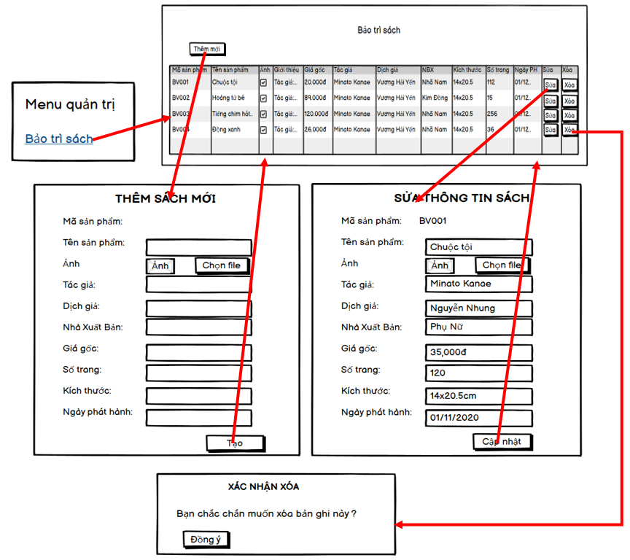*Hình 3.4. Hình ảnh giao diện Bảo trì sách*

#### **3.2.6.2.2. Giao diện Quản lý giỏ hàng**

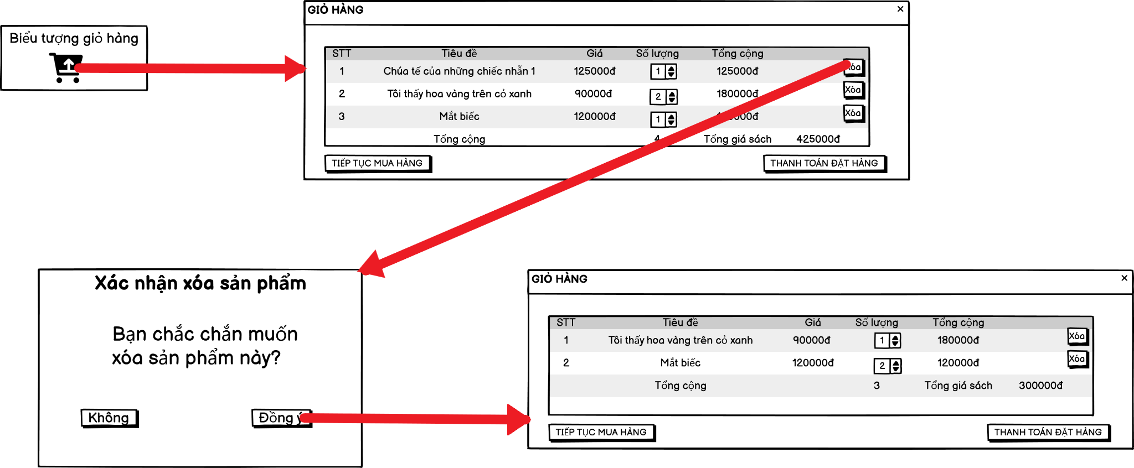*Hình 3.5. Hình ảnh giao diện Quản lý giỏ hàng*

#### **3.2.6.2.3. Giao diện đăng nhập**

*Hình 3.6. Hình ảnh giao diện Đăng nhập*

#### **3.2.6.2.4. Giao diện Tìm kiếm sách theo tên**

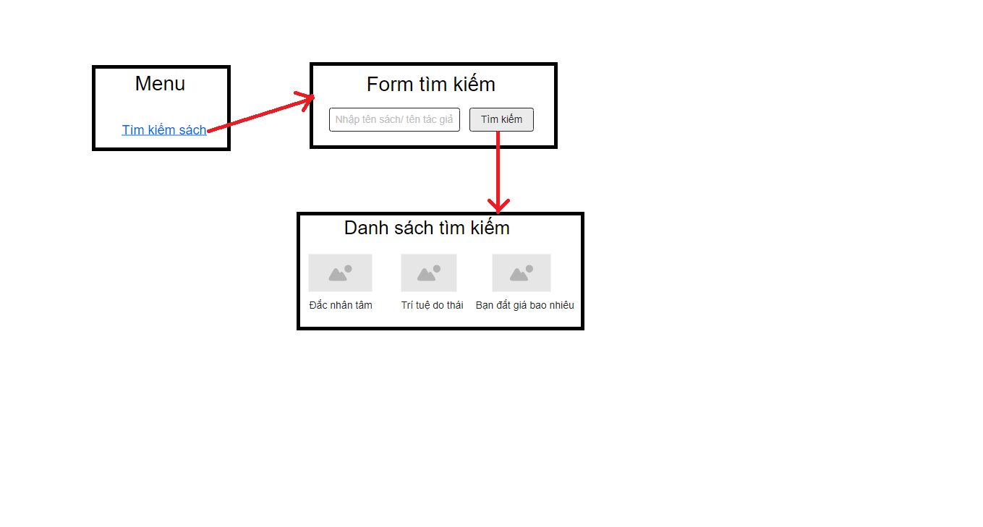*Hình 3.7. Hình ảnh giao diện Tìm kiếm sách theo tên*

# **Kết luận chương 3**

* Giới thiệu và áp dụng được mô hinh Client Server sử dụng cho hệ thống website bán sách
* Xây dựng được các biểu đồ, các lớp thực thể và thiết kế được giao diện người dùng;
* Thiết kế cơ sở dữ liệu cho hệ thống.

# 

# 

# 

# 

# **KẾT LUẬN VÀ KIẾN NGHỊ**

### **1. Kết luận**

Với sự thay đổi căn bản về mô hình bán sách trong nhà sách Nhã Nam, vai trò của CNTT nói chung và website nhà sách nói riêng trở nên đặc biệt quan trọng. Website này là công cụ cần thiết, phục vụ hiệu quả các quy trình bán sách và quản lý dữ liệu hiệu quả. Bên cạnh đó, với sự giúp đỡ của công nghệ, sự minh bạch hóa và chia sẻ thông tin, dữ liệu cũng như tốc độ xử lý của hệ thống sẽ làm tăng hiệu quả vận hành, quản lý nhà sách và đưa sách tới gần bạn đọc hơn.

Đề tài đã xác định được các tác nhân, chức năng và đưa ra các quy trình tương ứng nhằm mô tả chi tiết các quy trình hoạt động của website giúp việc thiết kế dễ dàng và chính xác hơn.

Do thời gian có hạn và kiến thức còn hạn chế nên số mục còn sơ sài, chưa cụ thể và còn nhiều thiếu sót. Nhóm chúng em rất mong nhận được những đánh giá và góp ý từ thầy cô để giúp đề tài được hoàn thiện hơn.

### **2. Kiến nghị**

- Cần tuyên truyền, nâng cao nhận thức về việc ứng dụng CNTT trong quản lý và kinh doanh.

- Đánh giá và ứng dụng tốt phần mềm vào thực tế việc bán sách và hỗ trợ quản lý để việc bán sách trở nên hiệu quả và đưa sách đến gần độc giả hơn.

- Website được thiết kế cho nhà sách Nhã Nam nhưng vẫn phù hợp với những nhà sách khác và có thể ứng dụng linh hoạt.

**(BM01)**

**PHIẾU HỌC TẬP NHÓM**

**I. Thông tin chung**

1. Tên lớp: 20221IT6082004Khóa: K15

2. Tên nhóm: Nhóm 6

3. Họ và tên thành viên trong nhóm:

(1) Họ và tên SV: Lương Minh Anh Mã SV: 2021600336

(2) Họ và tên SV: Đào Thị Diễm Mã SV:2021605621

(3) Họ và tên SV: Nguyễn Thị Thùy Linh Mã SV: 2020604740

(4) Họ và tên SV: Nguyễn Thị Xuân Mã SV:2020604805

**II. Nội dung học tập**

1. Tên chủ đề:Nghiên cứu mô hình quy trình phát triển phần mềm Thác nước và áp dụng vào dự án phát triển phần mềm bán sách cho nhà sách Nhã Nam.

2. Hoạt động của sinh viên:

* Hoạt động 1: Tìm hiểu về nhà sách Nhã Nam
* Hoạt động 2: Tổng quan về bài toán phát triển quản lý bán sách cho nhà sách Nhã Nam
* Hoạt động 3: Tìm hiểu về mô hình quy trình thác nước và áp dụng trong phát triển hệ thống bán sách
* Hoạt động 4: Phân tích tác nhân và chức năng của hệ thống
* Hoạt động 5: Vẽ sơ đồ use case và đặc tả các sơ đồ use case
* Hoạt động 6: Tìm hiểu và mô hình hóa cơ sở dữ liệu
* Hoạt động 7: Thiết kế giao diện
* Hoạt động 8: Kết luận

3. Sản phẩm nghiên cứu: Quyển báo cáo Bài tập lớn + Slide báo cáo.

**III. Nhiệm vụ học tập**

1. Hoàn thành báo cáo Bài tập lớn theo đúng thời gian quy định (từ ngày 2/10/2022 đến ngày 9/12/2022)

2. Báo cáo sản phẩm nghiên cứu theo chủ đề được giao khi kết thúc thời gian thực hiện Bài tập lớn.

**IV. Học liệu thực hiện Bài tập lớn**

1. Tài liệu học tập:p:

* *Giáo trình nhập môn công nghệ phần mềm* – Phùng Đức Hoà , Nhà xuất bản Thống kê ( xuất bản năm 2019)
* *Học liệu Nhập môn Công nghệ phần* *mềm* – Hệ thống học kết hợp trên trang Sinh viên trường Đại học Công Nghiệp Hà Nội.

2. Phương tiện, nguyên liệu thực hiện báo cáo: Máy tính cá nhân, máy chiếu, mạng internet.

**(BM02)**

**KẾ HOẠCH LÀM VIỆC NHÓM**

1. Tên lớp: 20221IT6082004Khóa: K15

2. Tên nhóm: 6

3. Ngày bắt đầu: 02/10/2022 Ngày kết thúc : 09/12/2022

4. Họ và tên thành viên trong nhóm:

(1) Họ và tên SV: Lương Minh Anh Mã SV: 2021600336

(2) Họ và tên SV: Đào Thị Diễm Mã SV:2021605621

(3) Họ và tên SV: Nguyễn Thị Thùy Linh Mã SV: 2020604740

(4) Họ và tên SV: Nguyễn Thị Xuân Mã SV:2020604805

5. Tên chủ đề: Nghiên cứu mô hình quy trình phát triển phần mềm Thác nước và áp dụng vào dự án phát triển phần mềm bán sách cho nhà sách Nhã Nam.

|  |  |  |  |  |  |  |  |  |
| --- | --- | --- | --- | --- | --- | --- | --- | --- |
| **Tuần** | **Công việc – Task** | **Ngày bắt đầu dự kiến**  **Start date** | **Ngày bắt đầu thực tế**  **Actual start date** | **Ngày kết thúc dự kiến**  **Target date** | **Ngày kết thúc thực tế**  **Actual end date** | **Trạng thái – Status**  **(On-go / Done / Late/ Pending)** | **Người thực hiện – Owner(s)** | **Ghi chú – Notes** |
| 1+2 | Tìm hiểu về mô hình thác nước | 10/10/2022 | 12/10/2022 | 15/10/2022 | 15/10/2022 | D | Cả nhóm |  |
| Tìm hiểu Rational Rose, Mockups, phương pháp phân tích thiết kế hướng đối tượng | 10/10/2022 | 10/10/2022 | 15/10/2022 | 15/10/2022 | D | Cả nhóm |  |
| Viết báo cáo BTL phần mở đầu chương 1, giới thiệu chung, giới thiệu dự án phần mềm, | 15/10/2022 | 15/10/2022 | 25/10/2022 | 25/10/2022 | D | Minh Anh+Diễm |  |
| Viết báo cáo BTL phần công cụ kỹ thuật phương pháp phát triển phần mềm, kết luận chương 1 | 15/10/2022 | 15/10/2022 | 25/10/2022 | 25/10/2022 | D | Linh+Xuân |  |
| 3 | Tìm hiểu quy trình kỹ thuật yêu cầu, các tác nhân tham gia vào quy trình kỹ thuật yêu cầu | 26/10/2022 | 26/10/2022 | 28/10/2022 | 28/10/2022 | D | Cả nhóm |  |
| Tìm hiểu các yêu cầu chức năng, phi chức năng của phần mềm quản lý bán sách nhà sách Nhã Nam | 26/10/2022 | 26/10/2022 | 29/10/2022 | 29/10/2022 | D | Cả nhóm |  |
| Viết báo cáo BTL chương 2 | 29/10/2022 | 29/10/2022 | 04/11/2022 | 04/11/2022 | D | Cả nhóm |  |
| 4+5 | Tìm hiểu mô hình kiến trúc hướng đối tượng và client-server | 5/11/2022 | 5/11/2022 | 12/11/2022 | 12/11/2022 | D | Cả nhóm |  |
| Viết báo cáo BTL chương 3 | 12/11/2022 | 12/11/2022 | 21/11/2022 | 21/11/2022 | D | Cả nhóm |  |
| 6+7 | Chỉnh sửa lại BTL | 24/11/2022 | 24/11/2022 | 8/12/2022 | 8/12/2022 | D | Cả nhóm |  |

**(BM04)**

**BÁO CÁO HỌC TẬP CÁ NHÂN/NHÓM**

Tên lớp: 20221IT6082004 Khóa: K15

Tên nhóm : 6

Tên chủ đề: Nghiên cứu mô hình quy trình phát triển phần mềm Thác nước và áp dụng vào dự án phát triển phần mềm bán sách cho nhà sách Nhã Nam.

|  |  |  |  |  |
| --- | --- | --- | --- | --- |
| Tuần | Người thực hiện | Nội dung công việc | Kết quả đạt được | Kiến nghị với giảng viên hướng dẫn |
| 1 | Cả nhóm | - Tìm hiểu về mô hình Thác nước và phương pháp hướng đối tượng  - Mô tả các bài toán ; Xác định các tác nhân và chức năng của hệ thống  - Vẽ sơ đồ use case tổng quan và các sơ đồ use case phân rã chức năng của hệ thống | - Áp dụng mô hình Thác nước và phương pháp hướng đối tượng vào quy trình phát triển phần mềm  - Viết được tài liệu đặc tả các tác nhân, chức năng và sơ đồ use case  - Biết cách sử dụng công cụ Rational Rose. | Giảng viên hỗ trợ, góp ý về mô hình áp dụng và cách trình bày tài liệu đặc tả |
| 2 | Cả nhóm | - Vẽ quy trình nghiệp vụ và biểu đồ các lớp thực thể  - Thiết kế kiến trúc phần mềm | - Mô tả cấu trúc dữ liệu được sử dụng trong hệ thống  - Áp dụng mô hình Client/Server vào thiết kế hệ thống | Gợi một số mô hình kiến trúc phần mềm như MVC, Client/Server,… |
| 3 | Cả nhóm | - Thiết kế cấu trúc phần mềm  - Thiết kế giao diện | - Vẽ biểu đồ trình tự bằng công cụ Rational Rose và các bảng thực thể.  - Biết cách sử dụng công cụ Mockups để thiết kế giao diện hệ thống. | - Hướng dẫn xác định các thực thể từ biểu đồ lớp các thực thể ở chương trước.  - Hướng dẫn sử dụng Mockups.  - Hướng dẫn sửa bài tập lớn đúng định dạng |
| 4 | Cả nhóm | Hoàn thiện quyển báo cáo và in | Quyển báo cáo bài tập lớn hoàn chỉnh | Chỉnh sửa font, định dạng và nội dung |

*Ngày tháng năm 2022*

**XÁC NHẬN CỦA GIẢNG VIÊN**

*(Ký, ghi rõ họ tên)*

**BIÊN BẢN HỌP, LÀM VIỆC NHÓM**

Nhóm: 6  
Thời gian: 10/10/2022   
Địa điểm: zoom

Người chủ trì cuộc họp: Nguyễn Thị Xuân

Thành viên tham dự:

|  |  |  |  |  |  |
| --- | --- | --- | --- | --- | --- |
| **#** | **Thành viên** | **Đúng giờ – On time** | **Muộn - Late** | **Vắng – Absent** | **Ghi chú** |
| 1 | Lương Minh Anh | x |  |  |  |
| 2 | Đào Thị Diễm | x |  |  |  |
| 3 | Nguyễn Thị Thùy Linh | x |  |  |  |
| 4 | Nguyễn Thị Xuân | x |  |  | Tạo Google Meet |
| **Chương trình họp – Meeting agenda** | | | | | |
| **#** | **Mục nội dung – Item** | **Người trình bày – Owner(s)** | **Thời gian – Time** | **Ghi chú, trao đổi – Notes** | |
| 1 | Tạo kênh giao tiếp, lưu trữ và quản lý hoạt động nhóm | Nguyễn Thị Xuân | 30 phút |  | |
| 2 | Chọn và thống nhất đề tài |  | |
| 3 | Đưa ra và thống nhất kế hoạch hoạt động nhóm |  | |
| 4 | Thảo luận đề tài |  | |
| **Vấn đề & Giải pháp - Issues/problems & Solutions** | | | | |  |
| **#** | **Vấn đề - Issues/problems** | **Các giải pháp đề xuất – Suggested solutions** | | **Giải pháp được chọn – Selected solution** | **Ghi chú – Notes** |
| 1 | Thống nhất đề tài | Mọi người đưa ra ý tưởng đề tài của mình | | Mọi người đưa ra ý tưởng đề tài của mình |  |
| 2 | Thống nhất các luật lệ đề ra | Mỗi người đóng góp ý kiến về luật lệ | | Mỗi người đóng góp ý kiến về luật lệ |  |
| 3 | Thảo luận đề tài | Tất cả cùng chuẩn bị và thảo luận | |  |  |
| 4 |  |  | |  |  |
| **Kế hoạch hành động – Action plan** | | | | | |
| **#** | **Hành động – Action** | **Thời hạn – Deadline** | **Người thực hiện – Owner(s)** | **Ghi chú – Notes** |  |
| 1 | Tạo kênh giao tiếp, lưu trữ và quản lý hoạt động nhóm | 30p | Cả nhóm |  |  |
| 2 | Chọn và thống nhất đề tài | 1 tuần | Cả nhóm |  |  |
| 3 | Đưa ra và thống nhất kế hoạch hoạt động nhóm | 1 tiếng | Cả nhóm |  |  |
| 4 | Thảo luận đề tài | 1 tiếng | Cả nhóm |  |  |
| 5 | Mục tiêu đề ra | 1 tiếng | Cả nhóm |  |  |
| **Đóng góp nhóm – Team contribution** | | | | | |
| # | **Thành viên – Member** | **Ý tưởng, giải pháp – Idea(s)** | **Hỗ trợ người khác – Support other(s)** | **Hoạt động xây dựng nhóm – Team building activities** | **Ghi chú – Notes** |
| 1 | Nguyễn Thị Xuân |  |  |  |  |
| 2 | Nguyễn Thị Thùy Linh |  |  |  |  |
| 3 | Lương Minh Anh | Lên thư viện làm việc vào chiều thứ 2 hàng tuần |  |  |  |
| 4 | Đào Thị Diễm |  |  |  |  |

**BIÊN BẢN HỌP, LÀM VIỆC NHÓM**

Nhóm: 6  
Thời gian: 15/10/2022   
Địa điểm: zoom

Người chủ trì cuộc họp: Nguyễn Thị Xuân

Thành viên tham dự:

|  |  |  |  |  |  |
| --- | --- | --- | --- | --- | --- |
| **#** | **Thành viên** | **Đúng giờ – On time** | **Muộn - Late** | **Vắng – Absent** | **Ghi chú** |
| 1 | Lương Minh Anh | x |  |  |  |
| 2 | Đào Thị Diễm | x |  |  |  |
| 3 | Nguyễn Thị Thùy Linh | x |  |  |  |
| 4 | Nguyễn Thị Xuân | x |  |  | Tạo Google Meet |
| **Chương trình họp – Meeting agenda** | | | | | |
| **#** | **Mục nội dung – Item** | **Người trình bày – Owner(s)** | **Thời gian – Time** | **Ghi chú, trao đổi – Notes** | |
| 1 | Tìm hiểu và đề xuất mô hình thác nước | Lương Minh Anh, Đào Thị Diễm | 1 tiếng | Sau khi đề xuất, cả nhóm cùng nhau tìm hiểu về các mô hình quy trình, đưa ra ý kiến và thống nhất mô hình quy trình cho đề tài. | |
| 2 | Đề xuất sử dụng các công cụ, phần mềm hỗ trợ thiết kế phần mềm. | Nguyễn Thị Xuân, Nguyễn Thị Thùy Linh |
| 3 | Cài đặt các công cụ hỗ trợ trong việc thiết kế và phân tích phần mềm. | Cả nhóm |
| **Vấn đề & Giải pháp - Issues/problems & Solutions** | | | | |  |
| **#** | **Vấn đề - Issues/problems** | **Các giải pháp đề xuất – Suggested solutions** | | **Giải pháp được chọn – Selected solution** | **Ghi chú – Notes** |
| 1 | Khó khăn trong việc chọn lựa mô hình. | Mọi người đưa ra ý tưởng về phương pháp mình lựa chọn | | Mô hình thác nước. |  |
| 2 | Một số thành viên không cài được Rational Rose. | Những thành viên còn lại sẽ giúp thành viên chưa cài được phần mềm hỗ trợ. | | Lên thư viện cài phần mềm Rational Rose. |  |
| **Kế hoạch hành động – Action plan** | | | | | |
| **#** | **Hành động – Action** | **Thời hạn – Deadline** | **Người thực hiện – Owner(s)** | **Ghi chú – Notes** |  |
| 1 | Tìm hiểu và chắt lọc tài liệu về mô hình thác nước để đưa vào BTL. | 2 ngày | Cả nhóm |  |  |
| 2 | Tổng hợp lại tài liệu đã chắt lọc để lưu vào BTL | 1 tiếng | Cả nhóm |  |  |
| 3 | Tìm hiểu và đề xuất các công cụ, phần mềm hỗ trợ. | 4 tiếng | Cả nhóm |  |  |
| 4 | Thống nhất công cụ được đề xuất nhiều nhất | 1 tiếng | Cả nhóm |  |  |
| 5 | Cài đặt Rational Rose, Mockups. | 1 tiếng | Cả nhóm |  |  |
|  |  |  |  |  |  |
| **Đóng góp nhóm – Team contribution** | | | | | |
| # | **Thành viên – Member** | **Ý tưởng, giải pháp – Idea(s)** | **Hỗ trợ người khác – Support other(s)** | **Hoạt động xây dựng nhóm – Team building activities** | **Ghi chú – Notes** |
| 1 | Nguyễn Thị Xuân |  |  |  |  |
| 2 | Nguyễn Thị Thùy Linh | Lên thư viện cài giúp một số thành viên cài Rational Rose |  |  |  |
| 3 | Lương Minh Anh |  |  |  |  |
| 4 | Đào Thị Diễm |  |  |  |  |

**BIÊN BẢN HỌP, LÀM VIỆC NHÓM**

Nhóm: 6  
Thời gian: 23/10/2022   
Địa điểm: zoom

Người chủ trì cuộc họp: Nguyễn Thị Xuân

Thành viên tham dự:

|  |  |  |  |  |  |
| --- | --- | --- | --- | --- | --- |
| **#** | **Thành viên** | **Đúng giờ – On time** | **Muộn - Late** | **Vắng – Absent** | **Ghi chú** |
| 1 | Lương Minh Anh | x |  |  |  |
| 2 | Đào Thị Diễm | x |  |  |  |
| 3 | Nguyễn Thị Thùy Linh | x |  |  |  |
| 4 | Nguyễn Thị Xuân | x |  |  | Tạo Google Meet |
| **Chương trình họp – Meeting agenda** | | | | | |
| **#** | **Mục nội dung – Item** | **Người trình bày – Owner(s)** | **Thời gian – Time** | **Ghi chú, trao đổi – Notes** | |
| 1 | Phân tích các yêu cầu mô tả bài toán | Cả nhóm. | 10p | Tham khảo qua mạng, tài liệu, chia nhiệm vụ | |
| 2 | Mô tả bài toán về quản lý người dùng | Nguyễn Thị Xuân | 10p | Tham khảo qua mạng, tài liệu. | |
| 3 | Mô tả bài toán về quản lý nhân viên | Nguyễn Thị Thùy Linh | 10p | Tham khảo tài liệu, qua mạng | |
| 4 | Mô tả bài toán quản lý khách hàng | Nguyễn Thị Xuân | 10p | tham khảo tài liệu, qua mạng | |
| 5 | Mô tả bài toán quản lý sách | Lương Minh Anh | 10p | tham khảo tài liệu, qua mạng | |
| 6 | Mô tả bài toán quản lý đơn hàng | Đào Thị Diễm | 10p | tham khảo tài liệu, qua mạng | |
| 7 | Giới thiệu về mô hình quy trình phát triển thác nước. | Đào Thị Diễm | 10p | tham khảo tài liệu qua mạng | |
| 8 | Giới thiệu về công nghệ áp dụng trong hệ thống | Nguyễn Thị Thùy Linh , Nguyễn Thị Xuân | 20p | tham khảo tài liệu qua mạng | |
| 9 | Ngôn ngữ lập trình PHP | Nguyễn Thị Thùy Linh | 10p | tham khảo tài liệu qua mạng | |
| 10 | Hệ quản trị MySQL | Nguyễn Thị Xuân | 10p | tham khảo tài liệu qua mạng | |
| 11 | Phương pháp phân tích và thiết kế phần mềm | Lương Minh Anh | 10p | tham khảo tài liệu qua mạng | |
| 12 | Tổng kết chương 1 | Cả nhóm | 10p | tham khảo tài liệu qua mạng | |
| **Vấn đề & Giải pháp - Issues/problems & Solutions** | | | | |  |
| **#** | **Vấn đề - Issues/problems** | **Các giải pháp đề xuất – Suggested solutions** | | **Giải pháp được chọn – Selected solution** | **Ghi chú – Notes** |
| 1 | Khó khăn trong việc chọn lựa mô hình. | Mọi người đưa ra ý tưởng về phương pháp mình lựa chọn | | Mô hình thác nước. |  |
| 2 | Một số thành viên không cài được Rational Rose. | Những thành viên còn lại sẽ giúp thành viên chưa cài được phần mềm hỗ trợ. | | Lên thư viện cài phần mềm Rational Rose. |  |
| **Kế hoạch hành động – Action plan** | | | | | |
| **#** | **Hành động – Action** | **Thời hạn – Deadline** | **Người thực hiện – Owner(s)** | **Ghi chú – Notes** |  |
| 1 | Phân công nhiệm vụ | 10p | Nguyễn Thị Thùy Linh |  |  |
| 2 | Tìm hiểu chủ đề nghiên cứu, thực hiện nhiệm vụ của bản thân | 1 tuần | Cả nhóm |  |  |
| **Đóng góp nhóm – Team contribution** | | | | | |
| # | **Thành viên – Member** | **Ý tưởng, giải pháp – Idea(s)** | **Hỗ trợ người khác – Support other(s)** | **Hoạt động xây dựng nhóm – Team building activities** | **Ghi chú – Notes** |
| 1 | Nguyễn Thị Xuân |  |  |  |  |
| 2 | Nguyễn Thị Thùy Linh |  |  |  |  |
| 3 | Lương Minh Anh |  |  |  |  |
| 4 | Đào Thị Diễm |  |  |  |  |

**BIÊN BẢN HỌP, LÀM VIỆC NHÓM**

Nhóm: 6  
Thời gian:02/11/2022   
Địa điểm: zoom

Người chủ trì cuộc họp: Nguyễn Thị Xuân

Thành viên tham dự:

|  |  |  |  |  |  |
| --- | --- | --- | --- | --- | --- |
| **#** | **Thành viên** | **Đúng giờ – On time** | **Muộn - Late** | **Vắng – Absent** | **Ghi chú** |
| 1 | Lương Minh Anh | x |  |  |  |
| 2 | Đào Thị Diễm |  |  | x | nhập viện, sốt xuất huyết |
| 3 | Nguyễn Thị Thùy Linh | x |  |  |  |
| 4 | Nguyễn Thị Xuân | x |  |  | Tạo Google Meet |
| **Chương trình họp – Meeting agenda** | | | | | |
| **#** | **Mục nội dung – Item** | **Người trình bày – Owner(s)** | **Thời gian – Time** | **Ghi chú, trao đổi – Notes** | |
| 1 | Phân công nhiệm vụ | Nguyễn Thị Xuân, Nguyễn Thị Thùy Linh | 1 tiếng | Sau khi đề xuất, cả nhóm cùng nhau tìm hiểu về các mô hình quy trình, đưa ra ý kiến và thống nhất mô hình quy trình cho đề tài. | |
| 2 | Giới thiệu về quy trình kỹ thuật Thác nước | Cả nhóm |  | |
| 3 | Các hoạt động trong quy trình kỹ thuật Thác nước | Cả nhóm |  | |
| 4 | Giới thiệu về các tác nhân tham gia vào hệ thống | Lương Minh Anh |  | |
| 5 | Giới thiệu | Đào Thị Diễm |  | |
| 6 | Yêu cầu chức năng | Nguyễn Thị Xuân |  | |
| 7 | Yêu cầu phi chức năng | Nguyễn Thị Thùy Linh |  | |
| 8 | Tổng kết chương 2 | cả nhóm |  | |
| **Tổng kết chương 2** | | | | |  |
| **#** | **Vấn đề - Issues/problems** | **Các giải pháp đề xuất – Suggested solutions** | | **Giải pháp được chọn – Selected solution** | **Ghi chú – Notes** |
| 1 | Các thành viên K16 chưa được tiếp xúc với môn Phân tích đặc tả và Thiết kế phần mềm | Các thành viên đã gửi tài liệu để các thành viên đọc thêm | | Gửi tài liệu để đọc thêm |  |
| 2 | Cá́c em cảm thấy khó hiểu về UC, biểu đồ POVC, biểu đồ tuần tự | Cá́c thành viên còn lại hướng dẫn những thành viên chưa biết vẽ | | Dạy online về cách vẽ biểu đồ POVC và tuần tự |  |
| **Kế hoạch hành động – Action plan** | | | | | |
| **#** | **Hành động – Action** | **Thời hạn – Deadline** | **Người thực hiện – Owner(s)** | **Ghi chú – Notes** |  |
| 1 | Tìm hiểu về biểu đồ UC, POVC, tuần tự | 2 ngày | Đào Thị Diễm, Lương Minh Anh |  |  |
| 2 | Tììm hiểu cách vẽ các biểu đồ bằng Rational Rose | 1 tiếng | Đào Thị Diễm, Lương Minh Anh |  |  |

|  |  |  |  |  |  |
| --- | --- | --- | --- | --- | --- |
| **Đóng góp nhóm – Team contribution** | | | | | |
| # | **Thành viên – Member** | **Ý tưởng, giải pháp – Idea(s)** | **Hỗ trợ người khác – Support other(s)** | **Hoạt động xây dựng nhóm – Team building activities** | **Ghi chú – Notes** |
| 1 | Nguyễn Thị Xuân | Gửi tài liệu môn Phân tích đặc tả và thiết kế PM cho những thành viên chưa được tiếp xúc với môn học này |  |  |  |
| 2 | Nguyễn Thị Thùy Linh | Tạo Zoom và hướng dẫn các thành viên còn lại cách vẽ biểu đồ UC,VOPC, tuần tự |  |  |  |
| 3 | Lương Minh Anh |  |  |  |  |
| 4 | Đào Thị Diễm |  |  |  |  |

**BIÊN BẢN HỌP, LÀM VIỆC NHÓM**

Nhóm: 6  
Thời gian:23/11/2022   
Địa điểm: zoom

Người chủ trì cuộc họp: Nguyễn Thị Thùy Linh

Thành viên tham dự:

|  |  |  |  |  |  |
| --- | --- | --- | --- | --- | --- |
| **#** | **Thành viên** | **Đúng giờ – On time** | **Muộn - Late** | **Vắng – Absent** | **Ghi chú** |
| 1 | Lương Minh Anh | x |  |  |  |
| 2 | Đào Thị Diễm | x |  |  |  |
| 3 | Nguyễn Thị Thùy Linh | x |  |  | Tạo Zoom |
| 4 | Nguyễn Thị Xuân | x |  |  |  |
| **Chương trình họp – Meeting agenda** | | | | | |
| **#** | **Mục nội dung – Item** | **Người trình bày – Owner(s)** | **Thời gian – Time** | **Ghi chú, trao đổi – Notes** | |
| 1 | Giới thiệu tổng quan về thiết kế phần mềm | Lương Minh Anh | 1 tiếng | Tham khảo qua mạng, tài liệu | |
| 2 | Tài liệu thiết kế phần mềm | cả nhóm | Tham khảo qua mạng, tài liệu. | |
| 3 | Tổng quan về phần mềm | Đào Thị Diễm | Tham khảo tài liệu, qua mạng | |
| 4 | Thiết kế kiến trúc phần mềm | Nguyễn Thị Thùy Linh, Nguyễn Thị Xuân | Tham khảo tài liệu, qua mạng | |
| 5 | Thiết kế dữ liệu | Nguyễn Thị Thùy Linh | Tham khảo tài liệu, qua mạng | |
| 6 | Thiết kế thành phần phần mềm | Nguyễn Thị Xuân | Tham khảo tài liệu, qua mạng | |
| 7 | Thiết kế giao diện | Cả nhóm | Tham khảo tài liệu, qua mạng | |
| 8 | Tổng kết chương 3 | Cả nhóm |  | |
| **Vấn đề & Giải pháp - Issues/problems & Solutions** | | | | |  |
| **#** | **Vấn đề - Issues/problems** | **Các giải pháp đề xuất – Suggested solutions** | | **Giải pháp được chọn – Selected solution** | **Ghi chú – Notes** |
| 1 | Tương tác hơi kém | Đưa ra nhiệm vụ cho mọi người tìm và làm sau đó gọi hỏi từng người trình bày lại nội dung đã làm | | Đưa ra nhiệm vụ cho từng người, và hỏi từng người trình bày sau đó |  |
| 2 | Khó khăn trong việc thiết kế theo yêu cầu nội dung | Các thành viên chia ra tìm hiểu và quay lại trao đổi với cả nhóm sau đó làm rõ vấn đề | | Chỉa ra tìm nội dung sau đó tìm hiểu thống nhất |  |
| **Kế hoạch hành động – Action plan** | | | | | |
| **#** | **Hành động – Action** | **Thời hạn – Deadline** | **Người thực hiện – Owner(s)** | **Ghi chú – Notes** |  |
| 1 | Phân công nhiệm vụ | 10p | Nguyễn Thị Thùy Linh |  |  |
| 2 | Tìm hiểu chủ đề nghiên cứu, thực hiện nhiệm vụ của bản thân | 1 tuần | Cả nhóm |  |  |
| **Đóng góp nhóm – Team contribution** | | | | | |
| # | **Thành viên – Member** | **Ý tưởng, giải pháp – Idea(s)** | **Hỗ trợ người khác – Support other(s)** | **Hoạt động xây dựng nhóm – Team building activities** | **Ghi chú – Notes** |
| 1 | Nguyễn Thị Xuân |  |  |  |  |
| 2 | Nguyễn Thị Thùy Linh |  |  |  |  |
| 3 | Lương Minh Anh |  |  |  |  |
| 4 | Đào Thị Diễm |  |  |  |  |